แผนการจัดการเรียนรู้
หลักสูตรต้านทุจริตศึกษา พ.ศ. 2561
“รายวิชาเพิ่มเติม การป้องกันการทุจริต”
สำหรับระดับการศึกษาขั้นพื้นฐาน

ระดับชั้นมัธยมศึกษาปีที่ 2

สำนักงานคณะกรรมการป้องกันและปราบปรามการทุจริตแห่งชาติ
ร่วมกับ
สำนักงานคณะกรรมการการศึกษาขั้นพื้นฐาน
สำนักงานคณะกรรมการส่งเสริมการศึกษาเอกชน
กรมส่งเสริมการปกครองท้องถิ่น
กรุงเทพมหานคร


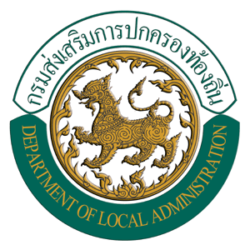

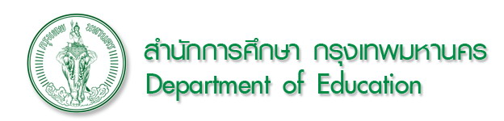

คำนำ

ยุทธศาสตร์ชาติว่าด้วยการป้องกันและปราบปรามการทุจริต ระยะที่ 3 (พ.ศ. 2560 – 2564)
ได้กำหนดประเด็นยุทธศาสตร์ที่ 1 สร้างสังคมที่ไม่ทนต่อการทุจริต ประกอบด้วย กลยุทธ์ที่ ๑ ปรับฐาน
ความคิดทุกช่วงวัยตั้งแต่ปฐมวัยเป็นต้นไปให้สามารถแยกระหว่างผลประโยชน์ส่วนตนและผลประโยชน์
ส่วนรวม กลยุทธ์ที่ ๒ ส่งเสริมให้มีระบบและกระบวนการกล่อมเกลาทางสังคมเพื่อต้านทุจริต กลยุทธ์ที่ ๓
ประยุกต์หลักปรัชญาของเศรษฐกิจพอเพียงเป็นเครื่องมือต้านทุจริต และกลยุทธ์ที่ ๔ เสริมพลังการมีส่วนร่วม
ของชุมชน และบูรณาการทุกภาคส่วนเพื่อต่อต้านการทุจริต จากกลยุทธ์ที่ ๑ คณะกรรมการ
ป้องกันและปราบปรามการทุจริตแห่งชาติ (คณะกรรมการ ป.ป.ช.) จึงได้มีคำสั่งแต่งตั้งคณะอนุกรรมการ
จัดทำหลักสูตรหรือชุดการเรียนรู้และสื่อประกอบการเรียนรู้ ด้านการป้องกันการทุจริตซึ่งประกอบด้วย
ผู้ทรงคุณวุฒิด้านการให้การศึกษาและการพัฒนาทรัพยากรมนุษย์ ขึ้น เพื่อศึกษา วิเคราะห์ และรวบรวมข้อมูล
กำหนดแนวทางและขอบเขตในการจัดทำหลักสูตร ยกร่างและจัดทำเนื้อหาหลักสูตรหรือชุดการเรียนรู้
และสื่อประกอบการเรียนรู้ รวมทั้งพิจารณาให้ความเห็นเพิ่มเติม กำหนดแผนหรือแนวทางการนำหลักสูตร
ไปใช้ในหน่วยงานที่เกี่ยวข้อง และดำเนินการอื่น ๆ ตามที่คณะกรรมการ ป.ป.ช. มอบหมาย
คณะอนุกรรมการจัดทำหลักสูตรหรือชุดการเรียนรู้และสื่อประกอบการเรียนรู้ด้านการป้องกัน
การทุจริตได้ร่วมกันสร้างชุดหลักสูตรต้านทุจริตศึกษา : Anti-Corruption Education ประกอบด้วย
๕ หลักสูตร ดังนี้ ๑. หลักสูตรการศึกษาขั้นพื้นฐาน (รายวิชาเพิ่มเติม การป้องกันการทุจริต) ๒. หลักสูตร
อุดมศึกษา (วัยใส ใจสะอาด “Youngster with Good Heart”) ๓. หลักสูตรตามแนวทางรับราชการ
กลุ่มทหารและตำรวจ ๔. หลักสูตรสร้างวิทยากรผู้นำการเปลี่ยนแปลงสู่สังคมที่ไม่ทนต่อการทุจริต
และ ๕. หลักสูตรโค้ชเพื่อการรู้คิดต้านทุจริต ชุดหลักสูตรดังกล่าวได้ผ่านกระบวนการนำไปทดลองใช้
เพื่อปรับปรุงให้มีประสิทธิภาพและประสิทธิผล สำหรับการใช้ในกลุ่มเป้าหมายต่อไป นอกจากนี้
คณะอนุกรรมการจัดทำหลักสูตรหรือชุดการเรียนรู้และสื่อประกอบการเรียนรู้ ด้านการป้องกันการทุจริต
ยังได้คัดเลือกสื่อการเรียนรู้ จากแหล่งต่าง ๆ ทั้งในประเทศและต่างประเทศ รวม ๕๐ ชิ้น เพื่อใช้ในการเรียนรู้
ซึ่งคณะรัฐมนตรีมีมติเห็นชอบตามที่คณะกรรมการ ป.ป.ช. เสนอ เมื่อวันที่ 22 พฤษภาคม 2561
โดยให้หน่วยงานที่เกี่ยวข้องนำหลักสูตรต้านทุจริตศึกษาไปใช้ และให้กระทรวงศึกษาธิการเร่งดำเนินการ
เตรียมความพร้อมในด้านต่าง ๆ เพื่อนำหลักสูตรต้านทุจริตศึกษาไปปรับใช้ในการจัดการเรียนการสอน
ของสถานศึกษา ประกอบมติคณะรัฐมนตรี เมื่อวันที่ 18 สิงหาคม 2563 รับทราบรายงานผลการขับเคลื่อน
หลักสูตรต้านทุจริตศึกษา และเห็นชอบให้หน่วยงานที่เกี่ยวข้องนำหลักสูตรต้านทุจริตศึกษาไปปรับใช้ตาม
ข้อเสนอของคณะกรรมการ ป.ป.ช.
รายวิชาเพิ่มเติมการป้องกันการทุจริต สำหรับหลักสูตรการศึกษาขั้นพื้นฐาน จัดทำขึ้น
โดยอนุกรรมการด้านการศึกษา ในคณะอนุกรรมการจัดทำหลักสูตรหรือชุดการเรียนรู้และสื่อประกอบ
การเรียนรู้ ด้านการป้องกันการทุจริตและกลุ่มผู้ทรงคุณวุฒิด้านการศึกษา สาระการเรียนรู้ประกอบด้วย
(๑) การคิดแยกแยะระหว่างผลประโยชน์ส่วนตนและผลประโยชน์ส่วนรวม (๒) ความอายและความไม่ทน
ต่อการทุจริต (๓) STRONG : จิตพอเพียงต้านทุจริต (๔) พลเมืองและความรับผิดชอบต่อสังคม ต่อเนื่องกัน
ตั้งแต่ระดับปฐมวัย ระดับประถมศึกษา ระดับมัธยมศึกษาตอนต้น และระดับมัธยมศึกษาตอนปลาย

ในปีงบประมาณ พ.ศ. 2569 สำนักงาน ป.ป.ช. ได้ดำเนินการปรับปรุงและจัดทำแผนการจัดการเรียนรู้
“รายวิชาเพิ่มเติม การป้องกันการทุจริต” ระดับประถมศึกษาปีที่ 1 – 6, ระดับมัธยมศึกษาปีที่ 1 – 6 และ
ระดับอุดมศึกษา ภายใต้โครงการพัฒนาและขับเคลื่อนหลักสูตรต้านทุจริตศึกษา เพื่อให้ได้แผนการจัดการเรียนรู้
“รายวิชาเพิ่มเติม การป้องกันการทุจริต” ที่มีความสอดคล้องและเหมาะสมกับระดับชั้นการศึกษาขั้นพื้นฐาน
โดยแบ่งออกเป็นระดับชั้น จำนวน 13 เล่ม ดังนี้
1. แผนการจัดการเรียนรู้ “รายวิชาเพิ่มเติม การป้องกันการทุจริต” ระดับชั้นประถมศึกษาปีที่ 1
2. แผนการจัดการเรียนรู้ “รายวิชาเพิ่มเติม การป้องกันการทุจริต” ระดับชั้นประถมศึกษาปีที่ 2
3. แผนการจัดการเรียนรู้ “รายวิชาเพิ่มเติม การป้องกันการทุจริต” ระดับชั้นประถมศึกษาปีที่ 3
4. แผนการจัดการเรียนรู้ “รายวิชาเพิ่มเติม การป้องกันการทุจริต” ระดับชั้นประถมศึกษาปีที่ 4
5. แผนการจัดการเรียนรู้ “รายวิชาเพิ่มเติม การป้องกันการทุจริต” ระดับชั้นประถมศึกษาปีที่ 5
6. แผนการจัดการเรียนรู้ “รายวิชาเพิ่มเติม การป้องกันการทุจริต” ระดับชั้นประถมศึกษาปีที่ 6
7. แผนการจัดการเรียนรู้ “รายวิชาเพิ่มเติม การป้องกันการทุจริต” ระดับชั้นมัธยมศึกษาปีที่ 1
8. แผนการจัดการเรียนรู้ “รายวิชาเพิ่มเติม การป้องกันการทุจริต” ระดับชั้นมัธยมศึกษาปีที่ 2
9. แผนการจัดการเรียนรู้ “รายวิชาเพิ่มเติม การป้องกันการทุจริต” ระดับชั้นมัธยมศึกษาปีที่ 3
10. แผนการจัดการเรียนรู้ “รายวิชาเพิ่มเติม การป้องกันการทุจริต” ระดับชั้นมัธยมศึกษาปีที่ 4
11. แผนการจัดการเรียนรู้ “รายวิชาเพิ่มเติม การป้องกันการทุจริต” ระดับชั้นมัธยมศึกษาปีที่ 5
12. แผนการจัดการเรียนรู้ “รายวิชาเพิ่มเติม การป้องกันการทุจริต” ระดับชั้นมัธยมศึกษาปีที่ 6
13. แผนการจัดการเรียนรู้รายวิชา “วัยใส ใจสะอาด” (Youngster with Good Heart) ระดับอุดมศึกษา
จึงหวังเป็นอย่างยิ่งว่าแผนการจัดการเรียนรู้ “รายวิชาเพิ่มเติม การป้องกันการทุจริต” สำหรับหลักสูตร
การศึกษาขั้นพื้นฐานในชุดหลักสูตรต้านทุจริตศึกษา (Anti-Corruption Education) และแผนการจัดการเรียนรู้
รายวิชา “วัยใส ใจสะอาด” (Youngster with Good Heart) ระดับอุดมศึกษา นี้ จะนำเข้าสู่ระบบการศึกษา
เพื่อเป็นกลไกระยะยาวในการปลูกฝังวิธีคิดป้องกันการทุจริตให้แก่ผู้เรียน อย่างเป็นอัตโนมัติ เพื่อร่วมกัน
สร้างประเทศไทยใสสะอาด ไทยทั้งชาติต้านทุจริต

สำนักงาน ป.ป.ช.
ธันวาคม ๒๕๖8

สารบัญ

 | หน้า
โครงสร้างรายวิชา | 1
หน่วยที่ ๑ การคิดแยกแยะระหว่างผลประโยชน์ส่วนบุคคลและผลประโยชน์ส่วนรวม | 2
หน่วยที่ ๒ ความละอายและความไม่ทนต่อการทุจริต | 6
หน่วยที่ ๓ STRONG : จิตพอเพียงต้านทุจริต | 9
หน่วยที่ ๔ พลเมืองกับความรับผิดชอบต่อสังคม | 13
ภาคผนวก
• รายชื่อคณะผู้จัดทำแผนการจัดการเรียนรู้ “รายวิชาเพิ่มเติม
การป้องกันการทุจริต” ระดับชั้นมัธยมศึกษาปีที่ 2

โครงสร้างรายวิชา ระดับชั้นมัธยมศึกษาปีที่ 2

ลำดับ | หน่วยการเรียนรู้ | เรื่อง | จำนวนชั่วโมง
1. | การคิดแยกแยะระหว่างผลประโยชน์ส่วนบุคคลและผลประโยชน์ส่วนรวม | 1. การคิดแยกแยะระหว่างผลประโยชน์ส่วนบุคคลและผลประโยชน์ส่วนรวม  1.1 ความหมายการทุจริต และขอบเขตการทุจริต  1.2 การปรับวิธีคิดเพื่อการแยกแยะระหว่างประโยชน์ส่วนบุคคลและประโยชน์ส่วนรวม  1.3 การทุจริตในสังคมไทย  1.4 ความแตกต่างระหว่างประโยชน์ส่วนบุคคลกับประโยชน์ส่วนรวม | 12
2. | ความละอายและความไม่ทน  ต่อการทุจริต | 2. ความละอายและความไม่ทนต่อการทุจริต  2.1 วิเคราะห์ อภิปราย และสรุปสถานการณ์การทุจริตที่กำหนดให้  2.๒ นำเสนอแนวทางการป้องกันและการปราบปรามการทุจริต พร้อมนำเสนอได้อย่างสร้างสรรค์  2.3 ความละอาย พฤติกรรมการไม่ทนต่อการทุจริต และขยายผลสู่ชุมชน | 8
3. | STRONG : จิตพอเพียงต้านทุจริต | 3. STRONG : จิตพอเพียงต้านทุจริต  3.1 หลักปรัชญาของเศรษฐกิจพอเพียง  3.2 โมเดล STRONG  3.3 ความเชื่อมโยงระหว่างปรัชญาของเศรษฐกิจพอเพียงกับ โมเดล STRONG : จิตพอเพียงต้านทุจริต  3.4 ต้นแบบความพอเพียง  3.5 ผลความพอเพียงและโมเดล STRONG สู่การลดปัญหาการทุจริต | 10
4. | พลเมืองกับความรับผิดชอบต่อสังคม | 1 การเคารพสิทธิหน้าที่ต่อตนเองและผู้อื่น | 2
 |  | 2 ระเบียบ กฎ กติกา กฎหมาย | 2
 |  | 3 ความรับผิดชอบต่อตนเองและผู้อื่น | 2
 |  | 4 ความเป็นพลเมือง | 2
 |  | 5 ความเป็นพลโลก (Global Citizenship) | 2
 | รวม |  | 40

* หมายเหตุ 1. การจัดประสบการณ์แต่ละกิจกรรมจะใช้เวลาประมาณ 20 นาที
2. จำนวนเวลาที่กำหนดไว้ในแต่ละหน่วยการเรียนรู้ สถานศึกษาสามารถปรับได้ตามความเหมาะสม แต่ต้องมีเวลาเรียนทั้ง 4 หน่วยการเรียนรู้ รวม 40 ชั่วโมง

แผนการจัดการเรียนรู้หลักสูตรต้านทุจริตศึกษา พ.ศ. 2561 (ฉบับปรับปรุง พ.ศ. 2568)
หลักสูตร รายวิชาเพิ่มเติม “การป้องกันการทุจริต”

ระดับ มัธยมศึกษาปีที่ 2
หน่วยการเรียนรู้ที่ 1 การคิดแยกแยะระหว่างผลประโยชน์ส่วนบุคคลและผลประโยชน์ส่วนรวม ระยะเวลา 12 ชั่วโมง เรื่อง 1.1 ความหมายการทุจริต และขอบเขตการทุจริต
1.2 การปรับวิธีคิดเพื่อการแยกแยะระหว่างประโยชน์ส่วนบุคคลและประโยชน์ส่วนรวม
1.3 การทุจริตในสังคมไทย
1.4 ความแตกต่างระหว่างประโยชน์ส่วนบุคคลกับประโยชน์ส่วนรวม

1. ผลลัพธ์การเรียนรู้
มีความรู้ความเข้าใจเกี่ยวกับทฤษฎีความหมาย สาเหตุ ปัญหา ผลกระทบ และแนวทางในการแก้ไขปัญหา ที่เกิดขึ้นจากการทุจริต พร้อมทั้งสามารถคิดวิเคราะห์ อภิปราย แยกแยะระหว่างผลประโยชน์ส่วนบุคคล
กับผลประโยชน์ส่วนรวม รวมถึงอธิบายสถานการณ์การทุจริตในสังคมไทย ความสำคัญของค่าดัชนีชี้วัดภาพลักษณ์คอร์รัปชัน (CPI) และเสนอแนวทางการยกระดับค่า CPI อีกทั้งตระหนักถึงความสำคัญของการรักษาผลประโยชน์ส่วนรวม และสามารถ ประยุกต์ใช้ในการดำเนินชีวิตประจำวันได้

2. ผังความคิดรวบยอดหลัก

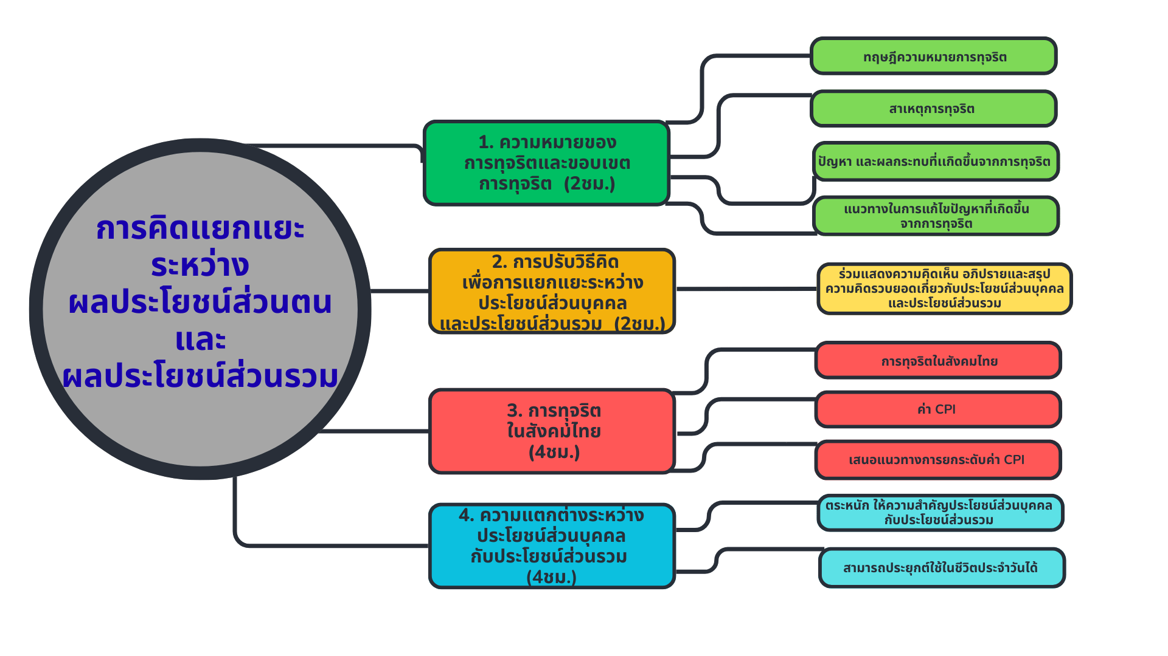
3. หัวข้อความคิดรวบยอดหลัก
3.1 ความหมายการทุจริต และขอบเขตการทุจริต
3.2 การปรับวิธีคิดเพื่อการแยกแยะระหว่างประโยชน์ส่วนบุคคลและประโยชน์ส่วนรวม
3.3 การทุจริตในสังคมไทย
3.4 ความแตกต่างระหว่างประโยชน์ส่วนบุคคลกับประโยชน์ส่วนรวม
4. จุดประสงค์การเรียนรู้
4.1 อธิบายทฤษฎีความหมายการทุจริต ระบุสาเหตุปัญหา ผลกระทบของการทุจริต อธิบายแนวคิดประโยชน์ส่วนบุคคลและประโยชน์ส่วนรวม ดัชนีค่า CPI และแนวทางในการแก้ไขปัญหา ของการทุจริตได้
4.2 วิเคราะห์สถานการณ์หรือกรณีตัวอย่าง และร่วมแลกเปลี่ยนความคิดเห็นเกี่ยวกับประโยชน์ส่วนบุคคลและประโยชน์ส่วนรวม พร้อมเสนอแนวทางในการแก้ไขปัญหา การทุจริตที่เกิดขึ้นในสังคมไทยได้อย่างเป็นรูปธรรม
4.3 ตระหนักในความสำคัญของการยึดมั่นในประโยชน์ส่วนรวมเหนือประโยชน์ส่วนบุคคล และสามารถ ประยุกต์ใช้การคิดแยกแยะในชีวิตประจำวันได้

5. กิจกรรมการเรียนรู้
ชั่วโมงที่ 1 – 2
5.1 การวิเคราะห์กรณีศึกษาและการเรียนรู้แบบเพื่อนคู่คิด
ผู้สอนนำเสนอภาพข่าวและสถานการณ์การทุจริต พร้อมอธิบายความหมายและสาเหตุการทุจริต รวมถึงผลกระทบ และแนวทางในการแก้ไขปัญหา จากนั้นแบ่งผู้เรียน (แบบเพื่อนคู่คิด (T-P-S))ตามกรณีศึกษาของการทุจริตเชิงลึก 3 แบบ ได้แก่ การยักยอก การติดสินบน และผลประโยชน์ทับซ้อน เพื่อให้จำแนกความหมาย และเสนอแนวทางแก้ไขปัญหา 1 ข้อที่ดีที่สุด ผู้สอนสรุปย้ำถึงสาเหตุ ผลกระทบของการทุจริต และแนวทางการป้องกันแก้ไข

ชั่วโมงที่ 3 – 4
5.2 การอภิปรายเชิงวิพากษ์และกิจกรรมสี่มุมห้อง
ผู้สอนนำเสนอ 3 สถานการณ์ ที่เป็นเกิดการทับซ้อนกันระหว่างผลประโยชน์ส่วนบุคคลและผลประโยชน์ส่วนรวม ทั้งนี้สถานการณ์ควรมีความซับซ้อนกว่าระดับมัธยมศึกษาปีที่ 1 และให้ผู้เรียนตัดสินใจเลือกเดินไปยังมุมที่เป็นข้อดีหรือข้อเสีย พร้อมอภิปรายโต้แย้งเหตุผลประกอบโดยเน้นการให้เหตุผลเชิงวิจารณ์ จากนั้นผู้สอนกับผู้เรียนร่วมกันสรุปหลักคิดที่ใช้ตัดสินใจเมื่อเกิดผลประโยชน์ทับซ้อนเพื่ออภิปราย

ชั่วโมงที่ 5 – 8
5.3 การเรียนรู้แบบสืบเสาะหาความรู้
ผู้สอนทบทวนค่าดัชนีการทุจริตในไทย (CPI) สะท้อนปัญหาสถานการณ์การทุจริตในปัจจุบัน และมอบหมายงานกลุ่มให้ผู้เรียนค้นคว้าค่าดัชนีการทุจริตในไทยย้อนหลัง 5 ปี พร้อมระบุเหตุปัจจัย 3 อันดับแรกที่ส่งผลต่อค่าดัชนีที่ตกต่ำ ผู้เรียนแต่ละกลุ่มระดมสมองเพื่อเสนอแนวทางการยกระดับค่าดัชนีอย่างเป็นรูปธรรม โดยให้ผู้เรียนแต่ละกลุ่มสร้างสรรค์สื่อนำเสนอผลการวิเคราะห์ค่าดัชนี CPI และข้อเสนอแนะเชิงนโยบาย
ในการแก้ไขปัญหาการทุจริต ซึ่งถือเป็น “ผู้บริหารประเทศจำลอง” ผู้สอนและผู้เรียนร่วมกันคัดเลือกข้อเสนอแนะที่ดีที่สุด 3 ข้อ

ชั่วโมงที่ 9 – 12
5.4 การเรียนรู้โดยใช้ปัญหาเป็นฐาน และการแสดงบทบาทสมมติ
ผู้สอนทบทวนหลักการที่สำคัญในการแยกแยะประโยชน์ส่วนบุคคลกับประโยชน์ส่วนรวม และนำเสนอสถานการณ์ปัญหา เช่น การจัดการขยะในชุมชน/โรงเรียน ซึ่งเพื่อนร่วมชั้นบางคนไม่ร่วมมือ จากนั้นให้ผู้สอนแบ่งกลุ่มผู้เรียนตามบทบาทสมมติ ได้แก่ ผู้เรียนที่ดี ผู้ที่ไม่สนใจ ผู้สอน และคณะกรรมการ ผู้เรียน
แต่ละกลุ่มแสดงบทบาทสมมติเพื่อแก้ไขปัญหาในสถานการณ์ที่ได้รับ ประกอบการร่างแผนงาน/กลยุทธ์การแก้ไขปัญหา โดยเน้นการสร้างความตระหนักและการบังคับใช้กฎระเบียบอย่างเป็นธรรม แสดงให้เห็นถึงการใช้หลักการแยกแยะผลประโยชน์จนนำไปสู่ทางออกที่เป็นประโยชน์ส่วนรวม และให้ผู้สอนนำการอภิปรายสรุปความรู้ทั้งหมด
ผู้เรียนทำกิจกรรม “Commitment to Action” โดยเขียนและนำเสนอแผนการ ประยุกต์ใช้การคิดแยกแยะ ในชีวิตประจำวันของตนเองอย่างชัดเจน

6. สื่อและแหล่งการเรียนรู้
6.1 ข่าวคดีทุจริต (ที่เหมาะสมกับระดับมัธยมศึกษาปีที่ 2)
6.2 คู่มือการป้องกันผลประโยชน์ทับซ้อน สำนักงาน ป.ป.ช. (ที่มาจากเว็บไซต์สำนักงาน ป.ป.ช.)
6.3 สื่อการสอนตามหลักสูตรต้านทุจริตศึกษา
6.4 ดัชนีการรับรู้การทุจริต (CPI) และรายงานประจำปี (ที่มาเว็บไซต์ของ Transparency International) และรายงานสรุปของสำนักงาน ป.ป.ช.
6.5 รายงานการประเมินธรรมาภิบาลและความโปร่งใส
6.6 ตัวอย่างโครงการรณรงค์ต่อต้านการทุจริตในชุมชน/โรงเรียน
6.7 แคมเปญ “โตไปไม่โกง” หรือ “ไม่ทน ไม่เฉย ไม่โกง”

7. การวัดและประเมินผล

จุดประสงค์การเรียนรู้ | วิธีการวัด | เครื่องมือวัด | แหล่งข้อมูล | เกณฑ์การผ่าน
- อธิบายทฤษฎีความหมายการทุจริต ระบุ สาเหตุปัญหา ผลกระทบของการทุจริต อธิบายแนวคิดประโยชน์ส่วนบุคคล/ส่วนรวม ดัชนีค่า CPI และแนวทางในการแก้ไขปัญหา ของการทุจริตได้ | ทดสอบการอธิบาย  ความหมาย แนวคิดประโยชน์ส่วนบุคคล/ส่วนรวม ดัชนีค่า CPI การแก้ไขปัญหาของการทุจริต และผลกระทบ | แบบทดสอบ | ผู้เรียน | ร้อยละ 80
2) วิเคราะห์สถานการณ์/กรณีตัวอย่าง ร่วมแลกเปลี่ยนความคิดเห็นเกี่ยวกับประโยชน์ส่วนบุคคลและประโยชน์ส่วนรวม พร้อมเสนอแนวทางในการแก้ไขปัญหา การทุจริตที่เกิดขึ้นในสังคมไทยได้อย่างเป็นรูปธรรม | ประเมินการวิเคราะห์สถานการณ์/กรณี  ตัวอย่าง ประโยชน์ส่วนบุคคลและประโยชน์ส่วน  รวม ระบุแนวทางในการ  แก้ไขปัญหา | แบบประเมินผล  งานกลุ่ม | ผู้เรียน | ผ่านเกณฑ์ใน  ระดับดี
3) ตระหนักในความสำคัญของการยึดมั่นในประโยชน์ส่วนรวมเหนือประโยชน์ส่วนบุคคล และสามารถ ประยุกต์ใช้การคิดแยกแยะในชีวิตประจำวันได้ | การสังเกตพฤติกรรมและการประยุกต์ใช้  ในชีวิตประจำวัน | แบบสังเกต  พฤติกรรม | ผู้เรียน | ผ่านเกณฑ์ใน  ระดับดี

8. บันทึกหลังการจัดการเรียนรู้
8.1 ผลที่เกิดขึ้นกับผู้เรียนตามจุดประสงค์การเรียนรู้
……….………………………………………………………………………………………………………………………………………………….
……….………………………………………………………………………………………………………………………………………………….
8.2 จุดแข็งของการจัดการเรียนรู้
……….………………………………………………………………………………………………………………………………………………….
……….………………………………………………………………………………………………………………………………………………….
8.3 สิ่งที่ควรปรับปรุงและพัฒนา
……….………………………………………………………………………………………………………………………………………………….
……….………………………………………………………………………………………………………………………………………………….

แผนการจัดการเรียนรู้หลักสูตรต้านทุจริตศึกษา พ.ศ. 2561 (ฉบับปรับปรุง พ.ศ. 2568)
หลักสูตร รายวิชาเพิ่มเติม “การป้องกันการทุจริต”

ระดับ มัธยมศึกษาปีที่ 2
หน่วยการเรียนรู้ที่ 2 ความละอายและความไม่ทนต่อการทุจริต ระยะเวลา 8 ชั่วโมง
เรื่อง 2.๑ วิเคราะห์ อภิปราย และสรุปสถานการณ์การทุจริตที่กำหนดให้
2.๒ นำเสนอแนวทางการป้องกันและการปราบปรามการทุจริต พร้อมนำเสนอได้อย่างสร้างสรรค์
2.๓ ความละอาย พฤติกรรมการไม่ทนต่อการทุจริต และขยายผลสู่ชุมชน

1. ผลลัพธ์การเรียนรู้
มีความรู้ความเข้าใจเกี่ยวกับความละอายและความไม่มทนต่อการทุจริต และปฏิบัติตนเป็นผู้ละอายและ
ไม่ทนต่อการทุจริตทุกรูปแบบ รวมถึงตระหนักและเห็นความสำคัญของการต่อต้านและป้องกันการทุจริต

2. ผังความคิดรวบยอดหลัก
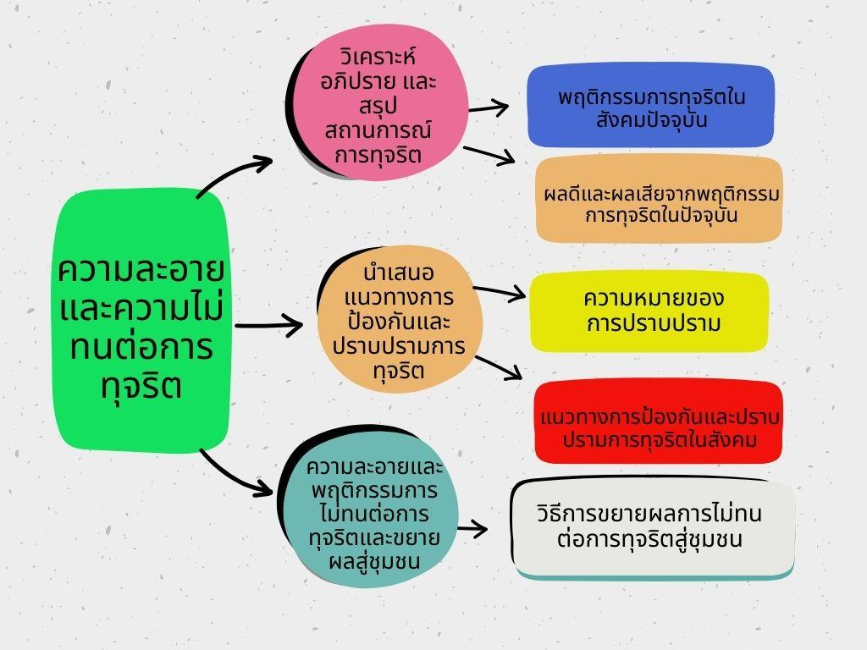

3. หัวข้อความคิดรวบยอดหลัก
3.๑ วิเคราะห์ อภิปราย และสรุปสถานการณ์การทุจริตที่กำหนดให้
3.๒ นำเสนอแนวทางการป้องกันและการปราบปรามการทุจริต พร้อมนำเสนอได้อย่างสร้างสรรค์
3.๓ ความละอาย พฤติกรรมการไม่ทนต่อการทุจริต และขยายผลสู่ชุมชน

4. จุดประสงค์การเรียนรู้
4.๑ อภิปรายประเด็นสถานการณ์การทุจริตที่กำหนดให้ได้
4.๒ นำเสนอแนวการป้องกันและปราบปรามการทุจริตได้
4.๓ ตระหนักและเห็นคุณค่าของความละอายและความไม่ทนต่อการทุจริตในชุมชนได้

5. กิจกรรมการเรียนรู้
ชั่วโมงที่ 1 – 2
5.1 วิเคราะห์ อภิปราย และสรุปสถานการณ์การทุจริต
1. ผู้สอนนำเข้าสู่บทเรียน โดยการยกตัวอย่างสถานการณ์ ในชีวิตประจำวัน โดยให้ผู้เรียนวิเคราะห์ เหตุการณ์การทุจริต เช่น การลอกข้อสอบของเพื่อน นั้น ผู้เรียนคิดว่ามีผลเสียกับตัวเองและผู้อื่นอย่างไรบ้าง
2. ผู้สอนแบ่งผู้เรียนออกเป็นกลุ่ม กลุ่มละ 4 - 5 คน ให้แต่ละกลุ่มเขียนพฤติกรรมการทุจริตที่เกิดขึ้นในสังคมปัจจุบัน กลุ่มไหนเขียนพฤติกรรมการทุจริตได้มากที่สุด เป็นผู้ชนะ
3. ผู้สอนให้ผู้เรียนดู YouTube เรื่อง กลโกงในโรงเรียน (เรื่องเล็กที่กลายเป็นเรื่องใหญ่) และให้ผู้เรียนได้ร่วมกันถอดบทเรียน และตอบประเด็นที่ผู้สอนถาม
4. ผู้สอนนำบอร์ดเกมนักสืบซื่อสัตย์ ผจญภัยต้านโกง ให้ผู้เรียนเล่นพร้อมสรุปคะแนนหาผู้ชนะ
และร่วมกันสรุปความรู้ที่ได้เรียน

ชั่วโมงที่ 3 - 5
5.2 แนวทางการป้องกันและปราบปรามการทุจริต
1. ผู้สอนนำเข้าสู่บทเรียน กระตุ้นความคิดผู้เรียนโดยการตั้งคำถามว่า ถ้าผู้เรียนพบเห็นเหตุการณ์การทุจริต ผู้เรียนจะมีวิธีการจัดการอย่างไรบ้าง จากนั้นผู้สอนอธิบายความหมายของ “การปราบปราม” พร้อมยกตัวอย่าง
แนวทางการป้องกันและปราบปรามการทุจริตในสังคมปัจจุบัน พร้อมทั้งแจกใบงาน เรื่อง ทำการบ้าน/ชิ้นงาน มีข้อดีและข้อเสียอย่างไร ให้ผู้เรียนสรุปเป็นผังมโนทัศน์ ส่งให้ผู้สอนเพื่อนำไปประเมินให้คะแนน พร้อมเลือกผลงานผู้เรียน 1 คน ออกมานำเสนอหน้าชั้นเรียน และร่วมกันสรุปความรู้ที่ได้เรียนในวันนี้
2. ผู้สอนแบ่งกลุ่มผู้เรียนออกเป็นกลุ่มละ ๖ คน โดยให้ผู้เรียนแต่ละกลุ่มออกมาจับฉลาก ประเด็นเรื่องที่จะทำงานกลุ่ม มีหัวข้อเรื่องดังนี้
- การทำการบ้าน
- การทำเวรความสะอาดในห้องเรียน
- การสอบ
- การเลือกตั้ง
- การเข้าแถวซื้ออาหาร
เมื่อผู้เรียนได้ประเด็นเรื่องที่จะทำงานกลุ่มแล้ว ผู้สอนแจกอุปกรณ์ในการทำงานกลุ่มให้กับผู้เรียนได้แก่ กระดาษชาร์ต ปากกาไวท์บอร์ด สีไม้ ดินสอ ให้ผู้เรียนร่วมกันระดมความคิดพร้อมนำเสนองาน จากนั้นให้ผู้สอนและผู้เรียนสรุปกิจกรรมและสรุปประเด็นความรู้ที่ได้เรียนในวันนี้

ชั่วโมงที่ 6 - 8
5.3 การตระหนักรู้ ละอาย พฤติกรรมการไม่ทนต่อการทุจริต และขยายผลสู่ชุมชน
1. ผู้สอนเปิด YouTube เรื่อง ต้านทุจริต (การทุจริตในระดับชุมชน) ให้ผู้เรียนศึกษา และร่วมกันอภิปรายถึงผลที่เกิดขึ้นกับตัวผู้กระทำและผลที่เกิดขึ้นกับชุมชน และให้ผู้สอนสนทนากับผู้เรียนในประเด็นคำถามว่า “ในชุมชนของผู้เรียนมีการรณรงค์เกี่ยวกับการต้านทุจริตอย่างไรบ้าง” และ “ผู้เรียนสามารถเข้าไปมีส่วนร่วมกับชุมชนในการต้านทุจริตอย่างไรบ้าง” โดยให้ผู้สอนบันทึกคำตอบลงบนแบบบันทึกคะแนน
2. ผู้สอนสร้างกิจกรรมการสัมภาษณ์บุคคลในชุมชนที่ผู้เรียนอาศัย ๒ บุคคล พร้อมแนบรูปถ่ายในการสัมภาษณ์ (Print ติดลงในสมุด) โดยกำหนดข้อคำถามดังนี้ ท่านเคยพบเห็นการทุจริตภายในชุมชนเรื่องอะไรบ้าง และท่านมีวิธีการจัดการหรือมีความคิดเห็นอย่างไรในป้องกันการทุจริตในชุมชน ให้ผู้สอนสุ่มผู้เรียนจำนวน
๒ คนในการออกมานำเสนอผลงาน และร่วมกันสรุปเนื้อหา ตระหนักรู้ ละอาย พฤติกรรมการไม่ทนต่อการทุจริต และขยายผลสู่ชุมชน

6. สื่อและแหล่งการเรียนรู้
6.1 บอร์ดเกมเรื่อง นักสืบซื่อสัตย์ ผจญภัยต้านโกง
6.2 สื่อ YouTube เรื่อง กลโกงในโรงเรียน (เรื่องเล็กที่กลายเป็นเรื่องใหญ่)
6.๓ สื่อ YouTube เรื่อง ต้านทุจริต (การทุจริตในระดับชุมชน)

7. การวัดและประเมินผล
จุดประสงค์การเรียนรู้ | วิธีการวัด | เครื่องมือวัด | แหล่งข้อมูล | เกณฑ์การผ่าน
- อภิปรายประเด็นสถานการณ์การทุจริตที่กำหนดให้ได้ | ประเมินใบงานอธิบายความหมายจากใบงานเรื่องทําการบ้าน/ชิ้นงาน มีทั้งข้อดีและข้อเสีย  อย่างไร | แบบประเมินการ  ปฏิบัติ | ผู้เรียน | ผ่านเกณฑ์การประเมินระดับดี
- นำเสนอแนวการป้องกันและปราบปรามการทุจริตได้ | ประเมินการนำเสนอผลงาน | แบบประเมินการ  นำเสนอผลงาน | ผู้เรียน | ผ่านเกณฑ์การประเมินระดับดี
- ตระหนักและเห็นคุณค่าของความละอายและความไม่ทนต่อการทุจริตในชุมชนได้ | ประเมินการนำเสนอผลงาน | แบบประเมินการ  นำเสนอผลงาน | ผู้เรียน | ผ่านเกณฑ์การประเมินระดับดี

8. บันทึกหลังการจัดการเรียนรู้
8.1 ผลที่เกิดขึ้นกับผู้เรียนตามจุดประสงค์การเรียนรู้
……….………………………………………………………………………………………………………………………………………………….
……….………………………………………………………………………………………………………………………………………………….
8.2 จุดแข็งของการจัดการเรียนรู้
……….………………………………………………………………………………………………………………………………………………….
……….………………………………………………………………………………………………………………………………………………….
8.3 สิ่งที่ควรปรับปรุงและพัฒนา
……….………………………………………………………………………………………………………………………………………………….
……….………………………………………………………………………………………………………………………………………………….

แผนการจัดการเรียนรู้หลักสูตรต้านทุจริตศึกษา พ.ศ. 2561 (ฉบับปรับปรุง พ.ศ. 2568)
หลักสูตร รายวิชาเพิ่มเติม “การป้องกันการทุจริต”

ระดับ มัธยมศึกษาปีที่ 2
หน่วยการเรียนรู้ที่ 3 STRONG : จิตพอเพียงต้านทุจริต ระยะเวลา ระยะเวลา 10 ชั่วโมง
เรื่อง 3.1 หลักปรัชญาของเศรษฐกิจพอเพียง
3.2 โมเดล STRONG
3.3 ความเชื่อมโยงระหว่างปรัชญาของเศรษฐกิจพอเพียงกับ โมเดล STRONG : จิตพอเพียงต้านทุจริต
3.4 ต้นแบบความพอเพียง
3.5 ผลความพอเพียงและโมเดล STRONG สู่การลดปัญหาการทุจริต

1. ผลลัพธ์การเรียนรู้
นำหลักปรัชญาของเศรษฐกิจพอเพียงไปใช้ขยายผลสู่ชุมชน อีกทั้งวิเคราะห์สถานการณ์ที่กำหนดให้สามารถเชื่อมโยงกับโมเดล STRONG อย่างมีเหตุผล และนำเสนอรูปแบบแผนผังมโนทัศน์ รวมถึงการนำมาประยุกต์ใช้ในการสร้างอาชีพ และใช้เป็นแบบอย่างสู่ชุมชนอย่างสร้างสรรค์

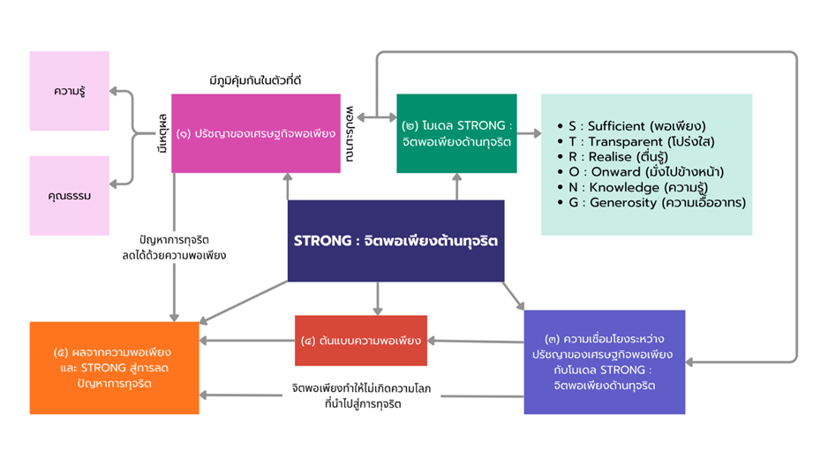
2. ผังความคิดรวบยอดหลัก
3. หัวข้อความคิดรวบยอด
3.1 หลักปรัชญาของเศรษฐกิจพอเพียง
3.2 โมเดล STRONG
3.3 ความเชื่อมโยงระหว่างปรัชญาของเศรษฐกิจพอเพียงกับ โมเดล STRONG : จิตพอเพียงต้านทุจริต
3.4 ต้นแบบความพอเพียง
3.5 ผลความพอเพียงและโมเดล STRONG สู่การลดปัญหาการทุจริต

4. จุดประสงค์การเรียนรู้
4.1 นำหลักปรัชญาของเศรษฐกิจไปใช้ขยายผลสู่ชุมชน
4.2 สามารถเชื่อมโยงสถานการณ์ที่กำหนดให้กับโมเดล STRONG อย่างมีเหตุผล
4.3 นำหลักปรัชญาของเศรษฐกิจพอเพียงและโมเดล STRONG มาประยุกต์ใช้ในการสร้างอาชีพ
4.4 แสดงออกถึงความตระหนักรู้และเห็นความสำคัญของการมีส่วนร่วมในการป้องกันและต้านการทุจริตอย่างยั่งยืน

5. กิจกรรมการเรียนรู้
ชั่วโมงที่ 1 – 2
5.1 การนำหลักปรัชญาของเศรษฐกิจไปใช้ขยายผลสู่ชุมชน
1. ผู้สอนเปิดภาพ/คลิปวิดีโอสั้นเกี่ยวกับโครงการ/กิจกรรมขยายผลความพอเพียงสู่ชุมชนที่ประสบความสำเร็จ และตั้งคำถามกระตุ้นความคิด เช่น โครงการเหล่านี้ใช้องค์ประกอบใดของความพอเพียง ละชุมชนได้รับประโยชน์อย่างไรบ้าง ให้ผู้เรียนร่วมกันสรุปหลักคิดและกลไกสำคัญของการนำปรัชญาของเศรษฐกิจพอเพียงไปใช้ในระดับชุมชน
2. ผู้สอนแบ่งกลุ่มผู้เรียน 5 - 6 กลุ่ม มอบหมายให้สืบค้นตัวอย่างโครงการ/อาชีพในชุมชนที่ใช้หลักปรัชญาของเศรษฐกิจพอเพียงในการพัฒนา (เพื่อเตรียมเข้าสู่การสร้างอาชีพ) และจัดทำแผนผังความคิดการประยุกต์ใช้ 3 ห่วง 2 เงื่อนไข เพื่อแก้ไขปัญหาสังคม/ชุมชน พร้อมนำเสนอ
3. ผู้สอนแจกใบงานให้ผู้เรียนวิเคราะห์ช่องว่างความพอเพียงในชุมชน ระบุปัญหาในชุมชน เช่น
การใช้ทรัพยากร การสร้างรายได้ และให้ผู้เรียนเขียนตอบคำถามถ้าทุกคนในสังคมปฏิบัติตนตามหลักปรัชญาเศรษฐกิจหลักพอเพียง ปัญหาทุจริตจะลดลงหรือไม่อย่างไร ตัวเราสามารถเริ่มต้นปฏิบัติตนอย่างพอเพียงจากเรื่องใดบ้าง โดยผู้สอนสุ่มผู้เรียนตัวอย่างขึ้นมานำเสนอหน้าชั้นเรียน และร่วมกันสนทนาสรุปบทเรียนเพื่อเชื่อมโยงคุณธรรมตามหลักปรัชญาเศรษฐกิจพอเพียงกับการป้องกันการทุจริต

ชั่วโมงที่ 3 – 4
5.2 การเชื่อมโยงสถานการณ์ที่กำหนดให้กับ โมเดล STRONG อย่างมีเหตุผล
1. ผู้สอนเปิดภาพ/คลิป สถานการณ์ที่ซับซ้อนของการทุจริตในสังคม/ชุมชน ซึ่งเกี่ยวกับการตัดสินใจ การใช้อำนาจ หรือผลกระทบต่อส่วนรวม และตั้งคำถามกระตุ้นความคิด
2. ผู้สอนแบ่งผู้เรียนเป็นกลุ่ม ให้สืบค้นข้อมูลเกี่ยวกับโมเดล STRONG และทำใบงานสรุปผลการสืบค้นโมเดล STRONG จากนั้นผู้สอนกำหนดสถานการณ์ปัญหา ซึ่งเป็นสถานการณ์ระดับชุมชน/องค์กรที่ซับซ้อนและมีผลกระทบต่อคนส่วนใหญ่ ให้ผู้เรียนร่วมกันวิเคราะห์แนวทางการแก้ปัญหาเชิงลึก ในรูปแบบ แผนผังความคิด นำเสนอหน้าชั้นเรียน โดยเปิดโอกาสให้สมาชิกในแต่ละกลุ่มให้ข้อเสนอแนะเพิ่มเติม และสรุป อภิปรายผลร่วมกัน

ชั่วโมงที่ 5 – 7
5.3 การนำหลักปรัชญาของเศรษฐกิจพอเพียงและโมเดล STRONG มาประยุกต์ใช้ในการสร้างอาชีพ
1. ผู้สอนทบทวนความหมาย องค์ประกอบ และยกตัวอย่างกรณีศึกษาอาชีพพอเพียงต้านทุจริตที่นำหลักปรัชญาของเศรษฐกิจพอเพียง และโมเดล STRONG มาใช้
2. ผู้สอนแจกใบงานให้ผู้เรียนวิเคราะห์ กรณีศึกษาอาชีพพอเพียงต้านทุจริต เชื่อมโยง หลักปรัชญาของเศรษฐกิจพอเพียง และโมเดล STRONG หัวข้อดังต่อไปนี้
2.1 องค์ประกอบของหลักปรัชญาของเศรษฐกิจพอเพียงแต่ละหัวข้อมีความสัมพันธ์กับองค์ประกอบของโมเดล STRONG อย่างไร
2.2 ไม่ปฏิบัติตนตามหลักปรัชญาของเศรษฐกิจพอเพียงในแต่ละหัวข้อจะส่งผลให้เกิดความเสี่ยงในการทุจริตตามโมเดล STRONG อย่างไร
2.3 จากข้อ 2.2 จะเกิดผลกระทบต่อตนเองและชุมชนอย่างไร
3. ผู้สอนเปิดคลิปวิดีโอ ตอนที่ 53 เศรษฐกิจพอเพียง - เดอะไดอารี่ บันทึกประวัติศาสตร์ชาติไทยฯ จากนั้นแบ่งกลุ่มผู้เรียนสำรวจ วัตถุดิบ/ทรัพยากรในชุมชน วิเคราะห์และตัดสินใจเลือกผลิตภัณฑ์ โดยใช้หลักปรัชญาของเศรษฐกิจพอเพียง และโมเดล STRONG มาปรับใช้ต่อยอดในการสร้างอาชีพ พร้อมนำเสนอ และร่วมกันอภิปรายให้ข้อเสนอแนะ
4. ผู้สอนแจกใบงานให้ผู้เรียนสรุปความเชื่อมโยง เพื่อเป็นฐานในการขยายผลสู่ชุมชน

ชั่วโมงที่ 8 – 10
5.4 การแสดงออกถึงความตระหนักรู้และเห็นความสำคัญของการมีส่วนร่วมในการป้องกันและ
ต่อต้านการทุจริตอย่างยั่งยืน
1. ผู้สอนแบ่งผู้เรียนกลุ่มละ 4 - 5 คน ร่วมกันอภิปรายเพื่อเลือกบุคคลต้นแบบในชุมชน นำหลักปรัชญาของเศรษฐกิจพอเพียง และโมเดล STRONG ไปใช้จนเกิดการเปลี่ยนแปลงที่ดี
2. ผู้สอนให้ผู้เรียนร่วมกันออกแบบสื่อสร้างสรรค์ ภายใต้หัวข้อแบบอย่างพอเพียง และโมเดล STRONG สู่ชุมชนที่โปร่งใสและยั่งยืน เช่น อินโฟกราฟิก คลิปสั้น โปสเตอร์ โดยต้องประกอบด้วยหลักการที่สำคัญ วิธีการเชื่อมโยงสู่การสร้างอาชีพ และการลดปัญหาทุจริต พร้อมทั้งข้อความเชิญชวนให้ชุมชนนำไปปรับใช้
เมื่อแล้วเสร็จให้นำเสนอผลงานสู่สาธารณะและอภิปรายถึงช่องทางและกลยุทธ์การเผยแพร่ เพื่อให้เกิดการนำไปใช้จริงในชุมชน
3. ผู้สอนจัดกิจกรรมจดหมายสู่ชุมชน โดยให้ผู้เรียนเขียนจดหมายถึงชุมชน/โรงเรียนโดยให้คำมั่นสัญญาในการเป็นเยาวชนต้นแบบที่จะนำปรัชญาของเศรษฐกิจพอเพียง และโมเดล STRONG ไปประยุกต์ใช้และขยายผลอย่างสร้างสรรค์ ผู้สอนคัดเลือกกลุ่มสร้างสรรค์สื่อดีเด่นเพื่อกระตุ้นให้เกิดชิ้นงานคุณภาพสำหรับการเผยแพร่จริง

6. สื่อและแหล่งการเรียนรู้
6.1 คลิปวีดิโอสั้น

ความพอเพียงสู่ชุมชุน


STRONG : จิตพอเพียงต้านทุจริต


การสร้างอาชีพด้วยความพอเพียง

6.2 ใบงาน

7. การวัดและประเมินผล
จุดประสงค์การเรียนรู้ | วิธีการวัด | เครื่องมือวัด | แหล่งข้อมูล | เกณฑ์การผ่าน
- นำหลักปรัชญาของเศรษฐกิจไปใช้ขยายผลสู่ชุมชน | - แผนผังความคิด | - แบบประเมินแผนผังความคิด | ผู้เรียน | ร้อยละ 70 ขึ้นไป
2) สามารถเชื่อมโยงสถานการณ์ที่กำหนดให้กับ โมเดล STRONG อย่างมีเหตุผล | - ตรวจใบงาน | - แบบประเมินใบงาน | ผู้เรียน | ร้อยละ 70 ขึ้นไป
3) นำหลักปรัชญาของเศรษฐกิจพอเพียงและโมเดล STRONG  มาประยุกต์ใช้ในการสร้างอาชีพ | - ใบงาน  - การนำเสนอผลงาน  - ประเมินสื่อสร้างสรรค์ | - แบบประเมินใบงาน  -แบบประเมินการนำเสนอผลงาน  -แบบประเมินสื่อสร้างสรรค์ | ผู้เรียน | ร้อยละ 70  ขึ้นไป
4) แสดงออกถึงความตระหนักรู้และเห็นความสำคัญของการมีส่วนร่วมในการป้องกันและต้านการทุจริตอย่างยั่งยืน | - ทำแบบวัดคุณลักษณะ  - สังเกตพฤติกรรม | -แบบวัดคุณลักษณะ  -แบบสังเกตพฤติกรรม | ผู้เรียน | ระดับดี

8. บันทึกหลังการจัดการเรียนรู้
8.1 ผลที่เกิดขึ้นกับผู้เรียนตามจุดประสงค์การเรียนรู้
……….………………………………………………………………………………………………………………………………………………….
……….………………………………………………………………………………………………………………………………………………….
8.2 จุดแข็งของการจัดการเรียนรู้
……….………………………………………………………………………………………………………………………………………………….
……….………………………………………………………………………………………………………………………………………………….
8.3 สิ่งที่ควรปรับปรุงและพัฒนา
……….………………………………………………………………………………………………………………………………………………….
……….………………………………………………………………………………………………………………………………………………….

แผนการจัดการเรียนรู้หลักสูตรต้านทุจริตศึกษา พ.ศ. 2561 (ฉบับปรับปรุง พ.ศ. 2568)
หลักสูตร รายวิชาเพิ่มเติม “การป้องกันการทุจริต”

ระดับ มัธยมศึกษาปีที่ 2
หน่วยการเรียนรู้ที่ 4 พลเมืองกับความรับผิดชอบต่อสังคม ระยะเวลา 10 ชั่วโมง เรื่องที่ 1 การเคารพสิทธิหน้าที่ต่อตนเองและผู้อื่น ระยะเวลา 2 ชั่วโมง
1. ผลลัพธ์การเรียนรู้
ผู้เรียนสามารถวิเคราะห์ความสัมพันธ์ระหว่างการทุจริตกับปัญหา การละเมิดสิทธิมนุษยชนขั้นพื้นฐาน
ที่ทำลายโอกาสและความเท่าเทียม โดยสามารถแสดงออกถึงการเคารพความหลากหลายทางความคิด และมีความเอื้ออาทร (Generosity: G) ในการอยู่ร่วมกันในสังคมตามหลักปรัชญาของเศรษฐกิจพอเพียง

2. ผังความคิดรวบยอดหลัก
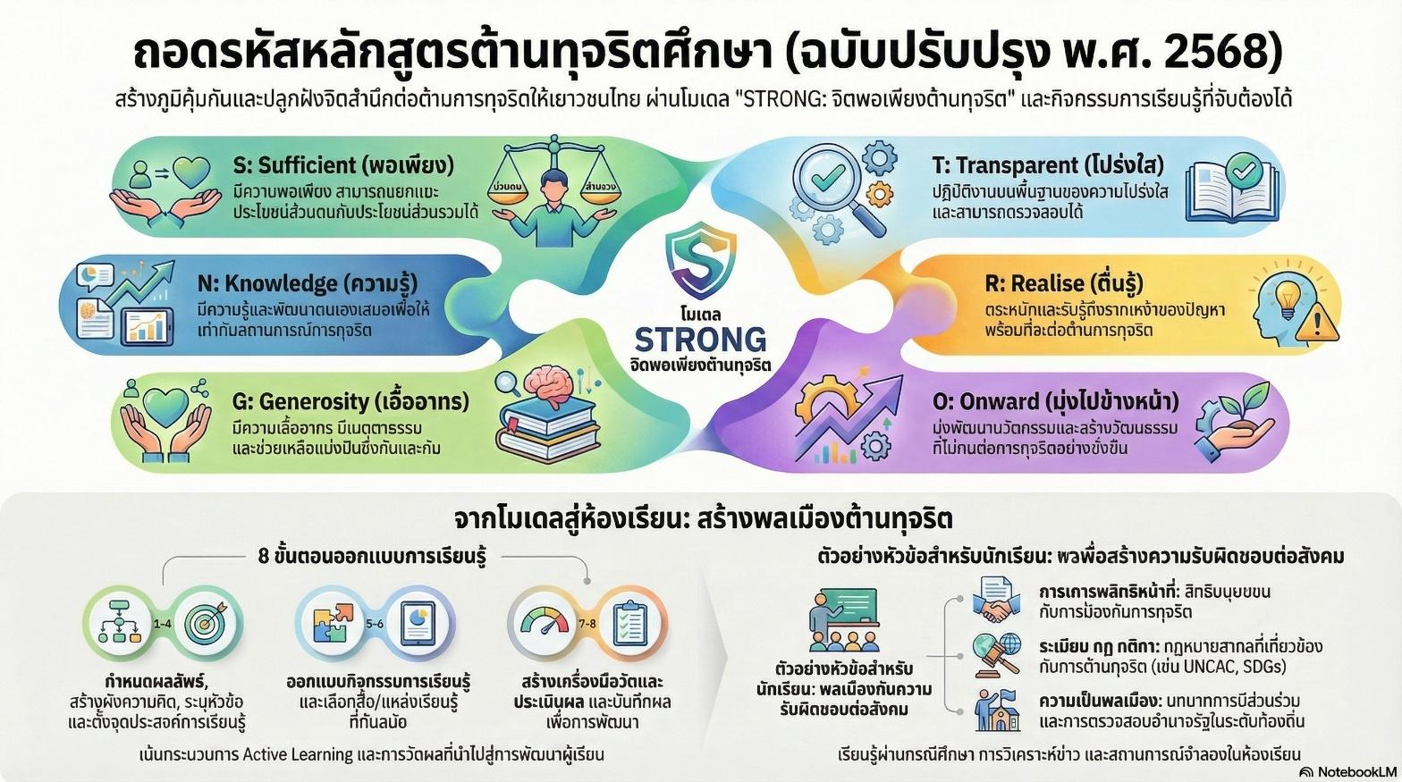

3. หัวข้อความคิดรวบยอดหลัก
การเคารพสิทธิหน้าที่ต่อตนเองและผู้อื่น สิทธิมนุษยชนขั้นพื้นฐาน และ ความหลากหลาย การทุจริตทำลายโอกาสและความเท่าเทียม การป้องกันและแก้ไขโดยใช้หลัก ความเอื้ออาทร (Generosity: G) (STRONG โมเดล)

4. จุดประสงค์การเรียนรู้
4.1 ด้านความรู้ สามารถอธิบาย ความเชื่อมโยงระหว่างการทุจริตกับผลกระทบต่อสิทธิมนุษยชนขั้นพื้นฐานได้ถูกต้อง
4.2 ด้านทักษะ/กระบวนการ สามารถวิเคราะห์ข่าวหรือกรณีศึกษาเกี่ยวกับการละเมิดสิทธิจากการทุจริต และนำเสนอแนวทางการแก้ไขปัญหาโดยใช้หลักการเคารพสิทธิ
4.3 ด้านคุณลักษณะที่แสดงออกถึงความตระหนักในการเคารพความแตกต่างหลากหลายทางความคิด
และมี ความเอื้ออาทร (Generosity: G) ต่อผู้อื่นในสังคม
5. กิจกรรมการเรียนรู้
1. ผู้สอนใช้คำถามกระตุ้นความคิด เช่น สถานการณ์สมมติ หรือ Trolley Problem เพื่อให้ผู้เรียนพิจารณาถึงความแตกต่างของความคิดเห็นและการตัดสินใจที่ส่งผลต่อสิทธิของผู้อื่น และผู้สอนนำเสนอแนวคิดว่า
การทุจริตทำลายโอกาสและความเท่าเทียม ซึ่งเป็นการละเมิดสิทธิมนุษยชนขั้นพื้นฐาน ให้ผู้เรียนร่วมกันอภิปรายถึงผลกระทบในเบื้องต้น
2. ผู้สอนให้ผู้เรียนสืบค้นข้อมูลหรืออ่านบทความสั้นเกี่ยวกับ สิทธิมนุษยชนขั้นพื้นฐาน และความสำคัญของการเคารพความหลากหลายทางวัฒนธรรมและความคิดเห็น โดยผู้สอนสรุปและขยายความเชื่อมโยงระหว่างหลักการประชาธิปไตยกับการต้านทุจริต โดยเน้นว่าการทุจริตเป็นการเลือกปฏิบัติอย่างหนึ่ง
3. ผู้สอนแบ่งผู้เรียนเป็นกลุ่มละ 3 - 4 คน และแจกกรณีศึกษา ข่าวสารจริง/สมมติ เกี่ยวกับการทุจริตที่ส่งผลกระทบโดยตรงต่อสิทธิของประชาชน/ผู้เรียน เช่น การเบียดเบียนงบประมาณอาหารกลางวันของเด็ก การซื้อขายตำแหน่งในระบบการศึกษาที่ทำลายโอกาส ให้ผู้เรียนแต่ละกลุ่ม วิเคราะห์ข่าว โดยตอบคำถามว่า
การทุจริตนี้ละเมิดสิทธิมนุษยชนขั้นพื้นฐานด้านใดบ้าง ทำให้กลุ่มใดที่สูญเสียโอกาสและความเท่าเทียมมากที่สุด และถ้าเรามีความเอื้ออาทร (Generosity:G) ต่อผู้อื่น เราจะตัดสินใจ/แก้ไขปัญหานี้อย่างไร พร้อมให้แต่ละกลุ่มนำเสนอผลการวิเคราะห์ในรูปแบบแผนภาพ
4. ผู้สอนและผู้เรียนร่วมกันสรุปว่าการตระหนักถึงสิทธิและหน้าที่ของตนเองและผู้อื่น เป็นรากฐานสำคัญในการป้องกันการทุจริต เชื่อมโยงสู่ STRONG โดยให้เน้นย้ำว่า การกระทำที่ขาดความเอื้ออาทร (Generosity: G) และเห็นแก่ประโยชน์ส่วนบุคคลมากกว่าส่วนรวม นำไปสู่การทุจริตที่ทำลายความเท่าเทียม พร้อมให้ผู้เรียน
ทุกคนเขียนสรุปสั้นๆ ถึงสิ่งที่เรียนรู้และการนำหลักการ G ไปใช้ในชีวิตประจำวัน

6. สื่อและแหล่งการเรียนรู้
6.1 กรณีศึกษา/ข่าวสารเกี่ยวกับการทุจริตที่ส่งผลต่อสิทธิของเยาวชน (ตามที่ระบุในเนื้อหาการเรียนรู้)
6.2 บทความ/วิดีทัศน์สั้นเกี่ยวกับสิทธิมนุษยชนและความหลากหลายทางความคิด
6.3 QR Code สำหรับสืบค้นข้อมูลเพิ่มเติมเกี่ยวกับหลักสูตรต้านทุจริตศึกษา (Anti-Corruption Education)

7. การวัดและประเมินผล
จุดประสงค์การเรียนรู้ | วิธีการวัด | เครื่องมือวัด | แหล่งข้อมูล | เกณฑ์การผ่าน
1) อธิบาย ความเชื่อมโยงระหว่างการทุจริตกับผลกระทบต่อสิทธิมนุษยชนขั้นพื้นฐานได้ถูกต้อง | การสังเกตการตอบคำถาม  ในชั้นเรียน | แบบสังเกตพฤติกรรมการ เรียนรู้ | ผู้เรียน/ผู้สอน | ผ่านเกณฑ์ใน  ระดับดี
2) วิเคราะห์ ข่าวหรือกรณีศึกษาเกี่ยวกับการละเมิดสิทธิจากการทุจริต และนำเสนอแนวทางการแก้ไขปัญหาโดยใช้หลักการเคารพสิทธิ | การประเมิน  ผลงาน  การวิเคราะห์และการนำเสนอ  ผลงานกลุ่ม | เกณฑ์การประเมิน  การวิเคราะห์กรณีศึกษา | ผลงานกลุ่ม/  การนำเสนอ | ผ่านเกณฑ์  ไม่ต่ำกว่า  ร้อยละ 70
3) แสดงออก ถึงความตระหนักในการเคารพความแตกต่างหลากหลายทางความคิด และมี ความเอื้ออาทร (Generosity: G) ต่อผู้อื่นในสังคม | การสังเกตพฤติกรรม การทำงานกลุ่ม และการเขียนสรุป  (Exit Ticket) | แบบสังเกตคุณลักษณะ  ตามโมเดล STRONG (ด้าน G) | ผู้สอน | มีเจตคติที่ดี  และมีส่วนร่วมในการเรียนรู้

8. บันทึกหลังการจัดการเรียนรู้
8.1 ผลที่เกิดขึ้นกับผู้เรียนตามจุดประสงค์การเรียนรู้
……….………………………………………………………………………………………………………………………………………………….
……….………………………………………………………………………………………………………………………………………………….
8.2 จุดแข็งของการจัดการเรียนรู้
……….………………………………………………………………………………………………………………………………………………….
……….………………………………………………………………………………………………………………………………………………….
8.3 สิ่งที่ควรปรับปรุงและพัฒนา
……….………………………………………………………………………………………………………………………………………………….
……….………………………………………………………………………………………………………………………………………………….

แผนการจัดการเรียนรู้หลักสูตรต้านทุจริตศึกษา พ.ศ. 2561 (ฉบับปรับปรุง พ.ศ. 2568)
หลักสูตร รายวิชาเพิ่มเติม “การป้องกันการทุจริต”

ระดับ มัธยมศึกษาปีที่ 2
หน่วยการเรียนรู้ที่ 4 พลเมืองกับความรับผิดชอบต่อสังคม ระยะเวลา 10 ชั่วโมง เรื่องที่ 2 ระเบียบ กฎ กติกา กฎหมาย ระยะเวลา 2 ชั่วโมง
1. ผลลัพธ์การเรียนรู้
ผู้เรียนสามารถ วิเคราะห์และเปรียบเทียบ ความแตกต่างระหว่าง “หลักนิติธรรม” (Rule of Law)
กับ “หลักนิติสัมพันธ์” ได้ และสามารถระบุกฎหมายและกติกาสากลที่เกี่ยวข้องกับการต้านทุจริต โดยผู้เรียนแสดงออกถึงความเข้าใจในหลักการและพัฒนา ความรู้ (Knowledge: N) อย่างต่อเนื่อง เพื่อให้เท่าทันต่อสถานการณ์การทุจริต

2. ผังความคิดรวบยอดหลัก
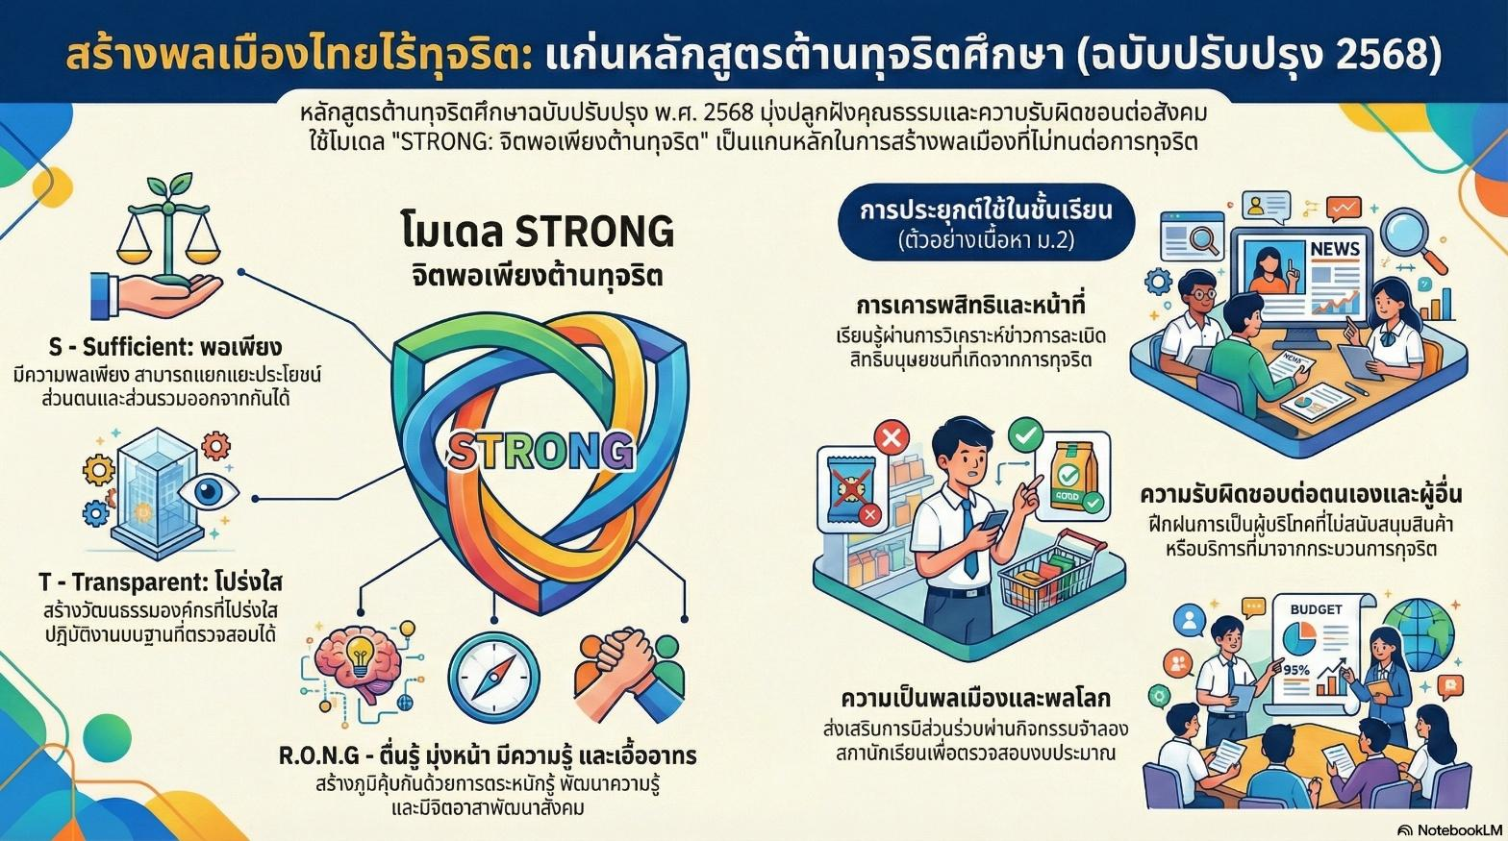

3. หัวข้อความคิดรวบยอดหลัก
การใช้หลักนิติธรรมและกฎหมายสากลเป็นเครื่องมือในการป้องกันและปราบปรามการทุจริต เรื่องระเบียบ กฎ กติกา กฎหมาย หลักนิติธรรม หลักนิติสัมพันธ์ กฎหมายสากล (UNCAC, SDGs ข้อ 16) การนำหลักกฎหมายไปใช้ในการต้านทุจริตผ่านการพัฒนาความรู้ (Knowledge : N)
๔. จุดประสงค์การเรียนรู้
4.1 อธิบายความแตกต่าง ระหว่างหลักนิติธรรมกับหลักนิติสัมพันธ์ได้อย่างชัดเจน
4.2 จับคู่และเชื่อมโยง สถานการณ์การทุจริตในท้องถิ่นเข้ากับกฎหมายหรือ กติกาสากลที่เกี่ยวข้องได้
4.3 แสดงออกถึงความตระหนัก ในการปฏิบัติตามกฎหมายอย่างเสมอภาค (หลักนิติธรรม) และมุ่งมั่นพัฒนาความรู้ (Knowledge : N) อย่างสม่ำเสมอ

5. กิจกรรมการเรียนรู้
จัดการเรียนรู้โดยใช้เกมจับคู่กฎหมายกับสถานการณ์ (Game-Based Learning) และการเรียนรู้แบบสืบสอบ (Inquiry-Based Learning)
1. ผู้สอนใช้สถานการณ์จำลอง เช่น มีผู้เรียนสองคนทำผิดกฎระเบียบเหมือนกัน แต่คนหนึ่งเป็นลูกของกรรมการโรงเรียนจึงได้รับการยกเว้นโทษ และตั้งคำถามว่าการกระทำนี้เป็นไปตามกฎหมายและเป็นไปตามหลักนิติธรรมหรือไม่ เพื่อกระตุ้นให้ผู้เรียนคิดถึงความยุติธรรมและความเสมอภาคในการใช้กฎ เพื่อนำเข้าสู่ความแตกต่างระหว่างนิติธรรมกับนิติสัมพันธ์
2. ผู้สอนแบ่งผู้เรียนกลุ่มละ 4 คน และสืบค้นข้อมูล/อ่านเอกสารสั้น เกี่ยวกับความแตกต่างของ
หลักนิติธรรม (Rule of Law) ซึ่งทุกคนอยู่ภายใต้กฎหมายเดียวกัน และ หลักนิติสัมพันธ์ ซึ่งกฎหมายใช้ได้กับบางคน ผู้สอนนำเสนอข้อมูลและอธิบายถึง กฎหมายและกติกาสากล เช่น อนุสัญญา UNCAC และ SDGs ข้อ 16 ว่าหลักการเหล่านี้เกี่ยวข้องกับการสร้างความโปร่งใส (Transparent) และการต้านทุจริตอย่างไร
3. ผู้สอนแจกชุดเกมจับคู่กฎหมายกับสถานการณ์ ให้แต่ละกลุ่ม โดยชุดการ์ดประกอบด้วยการ์ดสถานการณ์
การทุจริต/ความไม่โปร่งใส (ทั้งระดับท้องถิ่นและระดับโลก) และการ์ดหลักการ/กฎหมาย (Rule of Law, Rule of Relation, UNCAC, SDGs 16) ให้ผู้เรียนวิเคราะห์สถานการณ์ว่าเป็นการละเมิดหลักการใด หรือสถานการณ์นั้นต้องการการแก้ไขตามกฎหมายสากลฉบับใด (Active Learning: การแก้ปัญหาโดยใช้เกม)
กลุ่มที่จับคู่ได้ถูกต้องและเร็วที่สุดเป็นผู้ชนะ และต้องนำเสนอเหตุผลการจับคู่ 1 - 2 ข้อต่อชั้นเรียน
4. สอนนำผู้เรียนสรุปว่า “หลักนิติธรรม” เป็นหัวใจสำคัญในการต่อต้านการทุจริต และการที่พลเมืองต้องมีความรู้ (Knowledge : N) ในเรื่องกฎหมายและกติกาสากลเป็นสิ่งจำเป็นในการเฝ้าระวัง พร้อมทั้งให้ผู้เรียนเขียนข้อเสนอแนะ 1 ข้อ ในการนำหลักนิติธรรมไปใช้ในโรงเรียน เช่น การจัดการระเบียบการเข้า-ออกโรงเรียนอย่างเสมอภาค ผู้สอนอาจให้สแกน QR Code เพื่อเข้าถึงข้อมูลเพิ่มเติมเกี่ยวกับหลักสูตรต้านทุจริตศึกษากิจกรรมสรุปและประเมินผล (Evaluate & Extend)

6. สื่อและแหล่งการเรียนรู้
6.1 ชุดการ์ดเกมจับคู่กฎหมายกับสถานการณ์ (สร้างขึ้นตามเนื้อหา)
6.2 เอกสารสรุปความแตกต่างของ "หลักนิติธรรม" กับ "หลักนิติสัมพันธ์"
6.3 อนุสัญญา UNCAC และ เป้าหมาย SDGs ข้อ 16 (ข้อมูลสรุปสำหรับเยาวชน)
6.4 QR Code หรือลิงก์ที่เกี่ยวข้องกับหลักสูตรต้านทุจริตศึกษา

7. การวัดและประเมินผล
จุดประสงค์การเรียนรู้ | วิธีการวัด | เครื่องมือวัด | แหล่งข้อมูล | เกณฑ์การผ่าน
1) อธิบายความแตกต่าง  ระหว่างหลักนิติธรรมกับหลัก  นิติสัมพันธ์ได้อย่างชัดเจน | การสังเกตการอภิปรายและคำตอบของกลุ่มในขั้น Explore | แบบสังเกตพฤติกรรม  การเรียนรู้ | ผู้เรียน/ผู้สอน | ผ่านเกณฑ์  ในระดับดี
2) จับคู่และเชื่อมโยงสถานการณ์การทุจริตในท้องถิ่นเข้ากับกฎหมายหรือกติกาสากลที่เกี่ยวข้องได้ | การประเมินผลการเล่น เกมจับคู่กฎหมายกับสถานการณ์ | เกณฑ์การให้คะแนน เกม (ความถูกต้องในการจับคู่) | ผลงานกลุ่ม (การ์ดที่จับคู่) | ผ่านเกณฑ์  ไม่ต่ำกว่า  ร้อยละ 70
3) แสดงออกถึงความตระหนัก ในการปฏิบัติตามกฎหมาย  อย่างเสมอภาค (หลักนิติธรรม)  และมุ่งมั่นพัฒนาความรู้ (Knowledge: N)  อย่างสม่ำเสมอ | การสังเกตการมีส่วน ร่วมและการเขียนข้อ เสนอแนะ (Exit Ticket) | แบบสังเกตคุณ ลักษณะตามโมเดล STRONG (ด้าน N) | ผู้สอน | มีเจตคติที่ดีและมีส่วนร่วม ในการเรียนรู้

8. บันทึกหลังการจัดการเรียนรู้
8.1 ผลที่เกิดขึ้นกับผู้เรียนตามจุดประสงค์การเรียนรู้
……….………………………………………………………………………………………………………………………………………………….
……….………………………………………………………………………………………………………………………………………………….
8.2 จุดแข็งของการจัดการเรียนรู้
……….………………………………………………………………………………………………………………………………………………….
……….………………………………………………………………………………………………………………………………………………….
8.3 สิ่งที่ควรปรับปรุงและพัฒนา
……….………………………………………………………………………………………………………………………………………………….
……….………………………………………………………………………………………………………………………………………………….

แผนการจัดการเรียนรู้หลักสูตรต้านทุจริตศึกษา พ.ศ. 2561 (ฉบับปรับปรุง พ.ศ. 2568)
หลักสูตร รายวิชาเพิ่มเติม “การป้องกันการทุจริต”

ระดับ มัธยมศึกษาปีที่ 2
หน่วยการเรียนรู้ที่ 4 พลเมืองกับความรับผิดชอบต่อสังคม ระยะเวลา 10 ชั่วโมง เรื่องที่ 3 ความรับผิดชอบต่อตนเองและผู้อื่น ระยะเวลา 2 ชั่วโมง

1. ผลลัพธ์การเรียนรู้
ผู้เรียนสามารถแสดงออกถึง ความรับผิดชอบ ในฐานะผู้บริโภคและพลเมืองโลก โดยสามารถวิเคราะห์และตัดสินใจเลือกซื้อสินค้า/บริการที่ไม่เกี่ยวข้องกับการทุจริตหรืออาชญากรรมสิ่งแวดล้อม และประยุกต์ใช้หลักการ ความพอเพียง (Sufficient : S) ในการดำรงชีวิตเพื่อเป็นส่วนหนึ่งของการต้านทุจริต

2. ผังความคิดรวบยอดหลัก
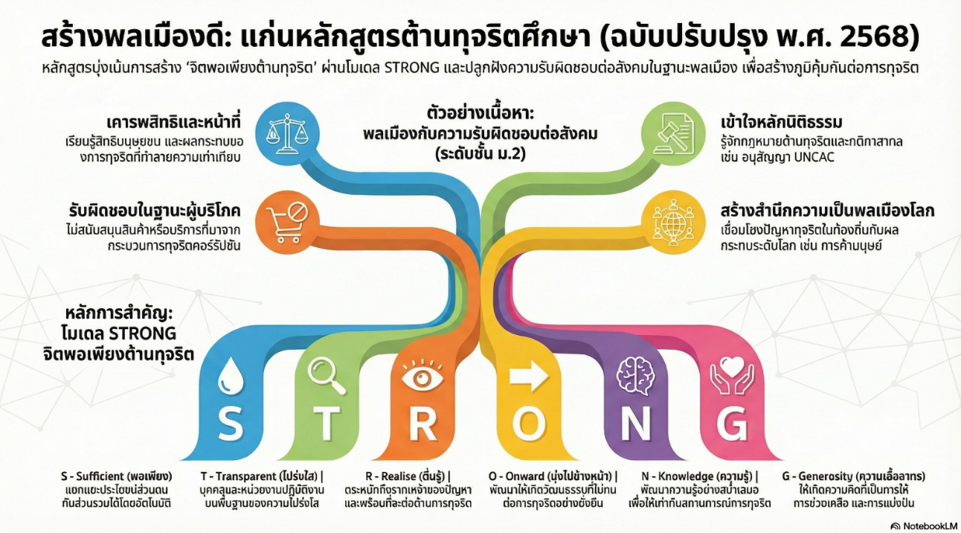

3. หัวข้อความคิดรวบยอดหลัก
ความรับผิดชอบต่อตนเองและผู้อื่น ในด้านผู้บริโภคต้องไม่สนับสนุนสินค้าจากการทุจริต และในด้านสิ่งแวดล้อมต้องไม่เพิกเฉยต่ออาชญากรรมสิ่งแวดล้อม การตรวจสอบและการตัดสินใจเลือกซื้ออย่างมีเหตุผล ความพอเพียง (Sufficient : S) ในโมเดล STRONG : จิตพอเพียงต้านทุจริต

4. จุดประสงค์การเรียนรู้
4.1 อธิบายความเชื่อมโยงระหว่างการตัดสินใจซื้อสินค้าและบริการกับการสนับสนุนการทุจริตได้อย่างชัดเจน
4.2 ดำเนินการตรวจสอบฉลากสินค้า/ที่มาของสินค้า เพื่อประเมินความเสี่ยงที่เกี่ยวข้องกับการทุจริตและอาชญากรรมสิ่งแวดล้อมได้
4.3 แสดงออกถึงความตระหนัก และยึดมั่นในหลักความพอเพียง (Sufficient : S) ในการบริโภคเพื่อเป็นพลเมืองที่รับผิดชอบต่อสังคม

5. กิจกรรมการเรียนรู้
จัดการเรียนรู้โดยใช้การตรวจสอบจริง (Authentic Assessment / Inquiry-Based Learning) และการอภิปรายแบบใช้เหตุผล (Reasoning Discussion)
1. ผู้สอนจัดกิจกรรม “ผู้บริโภคผู้ตื่นรู้” โดยผู้สอนให้ผู้เรียนศึกษาบทบาทของผู้บริโภค ในการเป็นผู้เฝ้าระวังการทุจริตในห่วงโซ่อุปทาน (Supply Chain) และตั้งคำถามกระตุ้นความคิดว่า ผู้เรียนเคยรู้หรือไม่ว่าปลาทูน่ากระป๋องที่เรากิน หรือเสื้อผ้าที่เราใส่ อาจมาจากกระบวนการที่ไม่โปร่งใส หรือการทุจริตที่ทำลายสิ่งแวดล้อม พร้อมเปิดภาพข่าวเกี่ยวกับอาชญากรรมสิ่งแวดล้อม เช่น การลักลอบตัดไม้ทำลายป่า และอภิปรายว่าการทุจริตเข้ามาเกี่ยวข้องได้อย่างไร
2. ผู้สอนอธิบายและเน้นย้ำถึงหลักความพอเพียง (Sufficient : S) ซึ่งรวมถึงการบริโภคอย่างมีเหตุผล ไม่เกินความจำเป็น และคำนึงถึงผลกระทบต่อส่วนรวม (สิ่งแวดล้อมและสังคม) และให้ผู้เรียนอภิปรายถึงการเลือกซื้อสินค้าที่มี ความโปร่งใส (Transparent : T)
3. ผู้สอนแจกใบงานที่ระบุรายละเอียดการตรวจสอบฉลากสินค้า เช่น มาตรฐานการผลิต แหล่งที่มา ความโปร่งใสของบริษัท หรือให้ผู้เรียนนำสินค้าที่ใช้ในชีวิตประจำวันมาตรวจสอบ ตามกิจกรรมที่กำหนดในแหล่งข้อมูล โดยแบ่งกลุ่มผู้เรียนตรวจสอบวิเคราะห์ดังนี้ สินค้าชิ้นนี้จำเป็นต่อชีวิตเราหรือไม่ สินค้าชิ้นนี้มีหลักฐานบ่งชี้ว่ามาอย่างโปร่งใสหรือไม่ และการซื้อสินค้าชิ้นนี้ส่งผลกระทบต่อสิ่งแวดล้อมอย่างไร แต่ละกลุ่มนำเสนอผลการตรวจสอบโดยสรุปเป็น “ข้อแนะนำการบริโภคอย่างพอเพียงและต้านทุจริต” และผู้สอนนำการอภิปรายสรุปว่า การตัดสินใจซื้อสินค้าแต่ละครั้งคือ “การโหวต” ให้กับกระบวนการผลิต ดังนั้น การเป็นผู้บริโภคที่มีความพอเพียง คือการปฏิเสธการสนับสนุนการทุจริต
4. ผู้สอนให้ผู้เรียนเขียนคำมั่นสัญญาในการเป็น “ผู้บริโภคต้านทุจริต” โดยเน้นการใช้ชีวิตตามหลักความพอเพียง (Sufficient : S) ผู้สอนอาจให้สแกน QR Code ที่เกี่ยวข้องกับหลักสูตรต้านทุจริตศึกษาเพื่อเข้าถึงข้อมูลเพิ่มเติม

6. สื่อและแหล่งการเรียนรู้
6.1 ตัวอย่างฉลากสินค้า หรือบรรจุภัณฑ์สินค้าที่ระบุแหล่งที่มาและมาตรฐานการผลิต
6.2 กรณีศึกษา/ข่าวสารเกี่ยวกับการทุจริตที่เกี่ยวข้องกับอาชญากรรมสิ่งแวดล้อม เช่น การบุกรุกป่าสงวน
การลักลอบทิ้งกากของเสีย
6.3 ใบงานเรื่องการวิเคราะห์การบริโภคอย่างพอเพียง
6.4 QR Code หรือลิงก์ที่เกี่ยวข้องกับหลักสูตรต้านทุจริตศึกษา

7. การวัดและประเมินผล

จุดประสงค์การเรียนรู้ | วิธีการวัด | เครื่องมือวัด | แหล่งข้อมูล | เกณฑ์การผ่าน
1) อธิบาย ความเชื่อมโยงระหว่างการตัดสินใจซื้อสินค้า/บริการกับการสนับสนุนการทุจริตได้อย่างชัดเจน | การสังเกตการอภิปรายและการตอบคำถาม ระหว่างเรียน | แบบสังเกตพฤติกรรม  การเรียนรู้ | ผู้เรียน/ผู้สอน | ผ่านเกณฑ์ใน  ระดับดี
2) ดำเนินการตรวจสอบฉลากสินค้า/ที่มาของสินค้า เพื่อประเมินความเสี่ยงที่เกี่ยวข้องกับการทุจริตและอาชญากรรมสิ่งแวดล้อมได้ | การประเมินผลงาน  การตรวจสอบและ  การนำเสนอ | เกณฑ์การประเมินรายงานการตรวจสอบ  (เน้นความมีเหตุผล) | ผลงานกลุ่ม/  การนำเสนอ | ผ่านเกณฑ์  ไม่ต่ำกว่า  ร้อยละ 70
3) แสดงออกถึงความตระหนัก และยึดมั่นในหลัก ความพอเพียง (Sufficient : S) ในการบริโภคเพื่อเป็นพลเมืองที่รับผิดชอบต่อสังคม | การสังเกตพฤติกรรมการทำงานกลุ่มและ การเขียน คำมั่นสัญญา | แบบสังเกตคุณลักษณะ ตามโมเดล STRONG (ด้าน S) | ผู้สอน | มีเจตคติที่ดีและมีส่วนร่วมใน การเรียนรู้

8. บันทึกหลังการจัดการเรียนรู้
8.1 ผลที่เกิดขึ้นกับผู้เรียนตามจุดประสงค์การเรียนรู้
……….………………………………………………………………………………………………………………………………………………….
……….………………………………………………………………………………………………………………………………………………….
8.2 จุดแข็งของการจัดการเรียนรู้
……….………………………………………………………………………………………………………………………………………………….
……….………………………………………………………………………………………………………………………………………………….
8.3 สิ่งที่ควรปรับปรุงและพัฒนา
……….………………………………………………………………………………………………………………………………………………….
……….………………………………………………………………………………………………………………………………………………….

แผนการจัดการเรียนรู้หลักสูตรต้านทุจริตศึกษา พ.ศ. 2561 (ฉบับปรับปรุง พ.ศ. 2568)
หลักสูตร รายวิชาเพิ่มเติม “การป้องกันการทุจริต”

ระดับ มัธยมศึกษาปีที่ 2
หน่วยการเรียนรู้ที่ 4 พลเมืองกับความรับผิดชอบต่อสังคม ระยะเวลา 10 ชั่วโมง เรื่องที่ 4 ความเป็นพลเมือง ระยะเวลา 2 ชั่วโมง

1. ผลลัพธ์การเรียนรู้
ผู้เรียนมีความสามารถในการวิเคราะห์และประยุกต์ใช้ บทบาทพลเมือง ในระบอบประชาธิปไตยแบบมีส่วนร่วม (Participatory Democracy) โดยเฉพาะการใช้กลไกการรวมกลุ่มในท้องถิ่น เช่น สภาผู้เรียน เพื่อตรวจสอบความโปร่งใส (Transparent : T) และแสดงออกถึงการตระหนักรู้และพร้อมที่จะต้านทุจริต (Realise : R)
ในฐานะพลเมืองที่รับผิดชอบต่อสังคม

- ผังความคิดรวบยอดหลัก
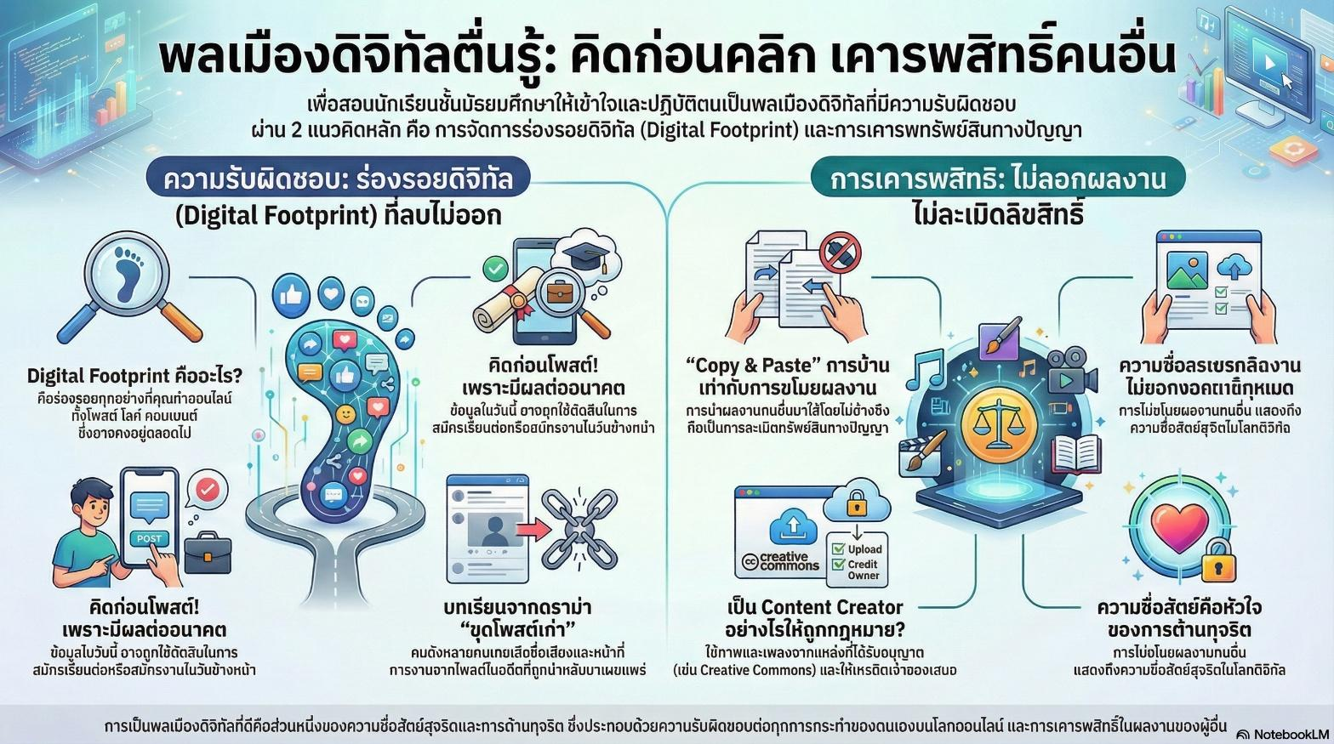

3. หัวข้อความคิดรวบยอดหลัก
การเชื่อมโยงแนวคิดหลักจากเนื้อหาไปสู่การปฏิบัติที่สอดคล้องกับโมเดล STRONG เรื่อง ความเป็นพลเมืองกับการมีส่วนร่วมในการตรวจสอบความโปร่งใสของอำนาจรัฐในท้องถิ่น การประยุกต์ใช้หลักความโปร่งใส (Transparent) และความตระหนักรู้ (Realise) ในการตรวจสอบ

4. จุดประสงค์การเรียนรู้
4.1 อธิบาย บทบาทของพลเมือง ในระบอบประชาธิปไตยแบบมีส่วนร่วมได้อย่างถูกต้อง
4.2 จำลองสถานการณ์ การรวมกลุ่ม (สภาผู้เรียน) เพื่อตรวจสอบและวิเคราะห์การใช้งบประมาณในประเด็นที่อาจนำไปสู่การทุจริตได้
4.3 แสดงออกถึงความตระหนักรู้ ในการใช้อำนาจพลเมืองเพื่อเฝ้าระวังการทุจริตในระดับท้องถิ่น (Realise: R)

5. กิจกรรมการเรียนรู้
จัดการเรียนรู้โดยใช้การจำลองสถานการณ์ (Simulation-Based Learning) และ บทบาทสมมติ (Role-Playing) 5.1 นำเข้าสู่บทเรียน (Engage)
ผู้สอนตั้งคำถามกระตุ้นความคิดว่า งบประมาณที่โรงเรียนใช้จ่ายมาจากไหน ใครตรวจสอบ และถ้าการใช้จ่ายนั้นไม่โปร่งใส จะมีผลกระทบอย่างไร ให้ผู้สอนทบทวนความรู้เดิมเกี่ยวกับความรับผิดชอบต่อตนเองและผู้อื่น เพื่อนำเข้าสู่หัวข้อ “ความเป็นพลเมือง” โดยเน้นย้ำถึงอำนาจและหน้าที่ในการมีส่วนร่วมตรวจสอบ
5.2 สำรวจและค้นหา (Explore & Explain)
ผู้สอนแจกเอกสาร/นำเสนอวิดีโอสั้นเกี่ยวกับ ประชาธิปไตยแบบมีส่วนร่วม (Participatory Democracy) และกลไกการรวมกลุ่มเพื่อตรวจสอบอำนาจรัฐ/องค์กรในระดับท้องถิ่น และวิเคราะห์บทบาท เช่น หน้าที่ของสภาผู้เรียนในการตรวจสอบงบประมาณ ให้ผู้เรียนอภิปรายกลุ่มย่อยเพื่อเปรียบเทียบบทบาทพลเมืองในระบอบประชาธิปไตยทั่วไปกับการมีส่วนร่วม (เน้นความแตกต่างระหว่างผู้สังเกตการณ์กับผู้มีส่วนร่วมในการตัดสินใจ)
5.3 ลงมือปฏิบัติและสร้างองค์ความรู้ (Elaborate - Active Learning)
กิจกรรมจำลองสภาผู้เรียนตรวจสอบงบประมาณ (Simulation/Role-Playing) ให้ผู้สอนแบ่งกลุ่มผู้เรียนและกำหนดบทบาทสมมติ เป็นฝ่ายบริหาร ผู้รับผิดชอบงบประมาณสภาผู้เรียน คณะกรรมการตรวจสอบ ผู้เรียนทั่วไป และสื่อท้องถิ่น โดยผู้สอนมอบกรณีศึกษาสมมติเกี่ยวกับการใช้งบประมาณของโรงเรียนที่มีข้อสงสัยถึงความโปร่งใส เช่น การจัดซื้อวัสดุที่มีราคาสูงเกินจริง (สอดคล้องกับหลัก Transparent: T) ส่วนผู้เรียนแต่ละกลุ่มปฏิบัติตามบทบาท ดังนี้ ฝ่ายบริหารเตรียมคำชี้แจง สภาผู้เรียนรวบรวมข้อมูลและเตรียมคำถามเพื่อตรวจสอบ ผู้เรียนทั่วไป/สื่อท้องถิ่นติดตามและประเมินผลกระทบ ให้กลุ่มสภาผู้เรียนทำการสอบถามและตรวจสอบฝ่ายบริหาร และนำเสนอผลการตรวจสอบต่อชั้นเรียน
5.4 สรุปและประเมินผล (Evaluate & Extend)
ผู้สอนนำการอภิปรายโดยเน้นประเด็นที่พบจากการตรวจสอบงบประมาณในสถานการณ์จำลอง และแนวทางการแก้ไขปัญหา เชื่อมโยงผลการปฏิบัติเข้ากับคุณธรรมของโมเดลSTRONG โดยเฉพาะด้าน Realise (การตื่นรู้) ที่ตระหนักถึงปัญหาการทุจริต และ Transparent (ความโปร่งใส) ที่เน้นการเปิดเผยข้อมูล
และผู้เรียนทุกคนเขียนสะท้อนผลการเรียนรู้ ว่าตนเองสามารถใช้บทบาทพลเมืองในการต้านทุจริตได้อย่างไร

6. สื่อและแหล่งการเรียนรู้
6.1 กรณีศึกษาสมมติเรื่องการใช้จ่ายงบประมาณขององค์กรในท้องถิ่น/โรงเรียน
6.2 วิดีทัศน์/บทความออนไลน์เกี่ยวกับประชาธิปไตยแบบมีส่วนร่วมและกลไกการตรวจสอบภาคประชาชนในระดับท้องถิ่น
6.3 QR Code หรือลิงก์ที่เกี่ยวข้องกับหลักสูตรต้านทุจริตศึกษา (Anti-Corruption Education)
6.4 ใบงานและบทบาทสมมติสำหรับการจำลองสภาผู้เรียน

7. การวัดและประเมินผล
จุดประสงค์การเรียนรู้ | วิธีการวัด | เครื่องมือวัด | แหล่งข้อมูล | เกณฑ์การผ่าน
1) อธิบาย บทบาทของพลเมือง  ในระบอบประชาธิปไตยแบบมีส่วนร่วมได้อย่างถูกต้อง | การสังเกตการอภิปรายและการตอบ คำถาม  ระหว่างเรียน | แบบสังเกต  พฤติกรรมการเรียนรู้ | ผู้เรียน/  เพื่อนร่วมชั้น/  ผู้สอน | ผ่านเกณฑ์ใน ระดับดี
2) จำลองสถานการณ์  การรวมกลุ่ม (สภาผู้เรียน)  เพื่อตรวจสอบและวิเคราะห์การใช้งบประมาณในประเด็นที่อาจนำไปสู่การทุจริตได้ | การประเมินผลงานการจำลองบทบาทและ  รายงานการ ตรวจสอบ | เกณฑ์การประเมิน  การแสดงบทบาท  สมมติ (Role-Playing Rubric) | ผลงานกลุ่ม (รายงานการ  ตรวจสอบ) | ผ่านเกณฑ์ไม่ ต่ำกว่าร้อยละ 70
3) แสดงออกถึงความตระหนักรู้ ในการใช้อำนาจพลเมืองเพื่อเฝ้าระวังการทุจริตในระดับท้องถิ่น (Realise: R) | การสังเกตพฤติกรรมการมีส่วนร่วม และเจตคติ | แบบสังเกต  คุณลักษณะตาม  โมเดล STRONG (ด้าน R และ O) | ผู้สอน | มีเจตคติที่ดีและมีส่วนร่วมใน การเรียนรู้

8. บันทึกหลังการจัดการเรียนรู้
8.1 ผลที่เกิดขึ้นกับผู้เรียนตามจุดประสงค์การเรียนรู้
……….………………………………………………………………………………………………………………………………………………….
……….………………………………………………………………………………………………………………………………………………….
8.2 จุดแข็งของการจัดการเรียนรู้
……….………………………………………………………………………………………………………………………………………………….
……….………………………………………………………………………………………………………………………………………………….
8.3 สิ่งที่ควรปรับปรุงและพัฒนา
……….………………………………………………………………………………………………………………………………………………….
……….………………………………………………………………………………………………………………………………………………….

แผนการจัดการเรียนรู้หลักสูตรต้านทุจริตศึกษา พ.ศ. 2561 (ฉบับปรับปรุง พ.ศ. 2568)
หลักสูตร รายวิชาเพิ่มเติม “การป้องกันการทุจริต”

ระดับ มัธยมศึกษาปีที่ 2
หน่วยการเรียนรู้ที่ 4 พลเมืองกับความรับผิดชอบต่อสังคม ระยะเวลา10 ชั่วโมง เรื่องที่ 5 ความเป็นพลโลก (Global Citizenship) ระยะเวลา 2 ชั่วโมง

1. ผลลัพธ์การเรียนรู้
ผู้เรียนสามารถวิเคราะห์เชื่อมโยงความสัมพันธ์ระหว่างการกระทำทุจริตในระดับท้องถิ่นที่ส่งผลกระทบขยายวงกว้างสู่ระดับโลกได้ และแสดงออกถึงเจตจำนงในการเข้าร่วมเครือข่ายเยาวชนเพื่อต่อต้านการทุจริตในฐานะพลเมืองโลก

2. ผังความคิดรวบยอดหลัก
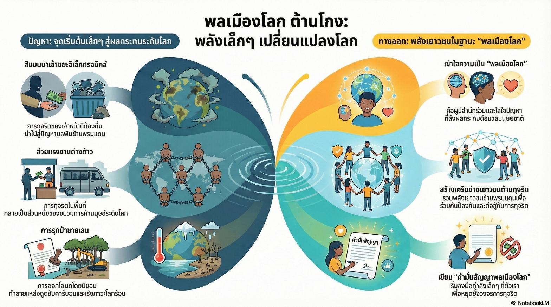

3. หัวข้อความคิดรวบยอดหลัก
พลเมืองโลกกับการต่อต้านการทุจริต
4. จุดประสงค์การเรียนรู้
4.1 อธิบายความหมายของความเป็นพลโลกและความเชื่อมโยงระหว่างการทุจริตในระดับท้องถิ่นกับปัญหาระดับโลกได้
4.2 วิเคราะห์กรณีศึกษาผลกระทบจากการทุจริตที่ส่งผลข้ามพรมแดนได้ เช่น ปัญหาขยะ การค้ามนุษย์
4.3 ตระหนักในบทบาทหน้าที่ของตนเองในฐานะพลโลก และมีความกระตือรือร้นในการเข้าร่วมเครือข่ายต้านทุจริต

5. กิจกรรมการเรียนรู้
จัดการเรียนรู้โดยใช้กรณีศึกษาเป็นฐาน (Case-Based Learning) ร่วมกับ เทคนิคการคิดเชิงระบบ (Systems Thinking)

5.1 การกระตุ้นความสนใจ (Engage)
ผู้สอนเปิดคลิปวิดีโอสั้นหรือภาพข่าวเกี่ยวกับแพขยะในมหาสมุทร หรือ ปัญหาฝุ่น PM 2.5 ข้ามพรมแดน และตั้งคำถามว่า ขยะชิ้นหนึ่งที่ทิ้งลงแม่น้ำในหมู่บ้านเล็ก ๆ สามารถเดินทางไปสร้างปัญหาในอีกซีกโลกหนึ่งได้หรือไม่ เพื่อเชื่อมโยงเข้าสู่บทเรียนเรื่อง “ความเป็นพลโลก” โดยให้นิยามว่า พลโลกคือผู้ที่มีสำนึกร่วมในความเป็นมนุษย์ ไม่ได้มองแค่ปัญหาหน้าบ้านตัวเอง แต่ใส่ใจปัญหาที่กระทบต่อมวลมนุษยชาติ
5.2 ลงมือปฏิบัติและวิเคราะห์ (Exploration & Explanation)
ผู้สอนแบ่งผู้เรียนออกเป็นกลุ่มละ 5 - 6 คน แจกแฟ้มคดี (Case Study) ให้แต่ละกลุ่ม โดยเนื้อหาเน้นเรื่องการทุจริตในท้องถิ่นที่ส่งผลระดับโลก เช่น การรับสินบนนำเข้าขยะอิเล็กทรอนิกส์ ส่วยแรงงานต่างด้าว และการรุกป่าชายเลน โดยให้ผู้เรียนวิเคราะห์ความเชื่อมโยงโดยเขียนแผนผัง Cause & Effect (เหตุและผล) ว่าจากจุดเริ่มต้นเล็ก ๆ ในท้องถิ่น จะขยายวงกว้างไปสู่ระดับโลกได้อย่างไร ให้แต่ละกลุ่มส่งตัวแทนนำเสนอผลการวิเคราะห์ โดยเน้นชี้ให้เห็นว่าการทุจริตไม่ใช่เรื่องไกลตัว และไม่ใช่เรื่องภายในประเทศเดียวอีกต่อไป
5.3 สรุปและประยุกต์ใช้ (Elaboration & Evaluation)
ผู้สอนชวนผู้เรียนระดมสมองในฐานะเยาวชน เราจะหยุดวงจรนี้ได้อย่างไร ภายใต้แนวคิด Youth Networks (เครือข่ายเยาวชนต้านทุจริตข้ามพรมแดน) ยกตัวอย่างเครือข่ายที่มีอยู่จริง เช่น เครือข่ายเยาวชนต้านคอร์รัปชัน หรือกลุ่มรณรงค์สิ่งแวดล้อมสากล และให้ผู้เรียนเขียน “คำมั่นสัญญาพลเมืองโลก” (Global Citizen Pledge) ลงในกระดาษโพสต์-อิท ว่าจะทำสิ่งเล็ก ๆ อะไรเพื่อป้องกันการทุจริตที่อาจส่งผลกระทบต่อโลก แปะลงบนบอร์ดหน้าชั้นเรียน

6. สื่อและแหล่งการเรียนรู้
6.1 คลิปวิดีโอข่าว/สารคดีสั้น เรื่องผลกระทบของขยะทะเล หรือการค้ามนุษย์
6.2 ใบงานกิจกรรม “นักสืบเส้นทางทุจริต” (Case Study Cards)
6.3 Infographic แสดงสถิติการทุจริตโลก (CPI Index) เปรียบเทียบกับปัญหาสังคม
6.4 เว็บไซต์หรือเพจเครือข่ายเยาวชนต้านโกง เช่น ป.ป.ช. องค์กรต่อต้านคอร์รัปชัน

7. การวัดและประเมินผล
จุดประสงค์การเรียนรู้ | วิธีการวัด | เครื่องมือวัด | แหล่งข้อมูล | เกณฑ์การผ่าน
- อธิบายความหมาย ของความเป็นพลโลกและความเชื่อมโยงระหว่างการทุจริตในระดับท้องถิ่นกับปัญหาระดับโลกได้ | การตอบคำถามและ  การอภิปราย | แบบสังเกตการตอบ  คำถาม | ผู้เรียน | ผ่านเกณฑ์ระดับดี  ขึ้นไป ร้อยละ 60
2) วิเคราะห์กรณีศึกษาผลกระทบจากการทุจริตที่ส่งผลข้ามพรมแดนได้ (เช่น ปัญหาขยะ, การค้ามนุษย์) | ตรวจผลงานแผนผัง Cause & Effect | แบบประเมินชิ้นงาน  กลุ่ม | ใบงาน/ชิ้นงานกลุ่ม | คะแนนรูบริค  ระดับ 2 ขึ้นไป ประเมินพอใช้
3. ตระหนักในบทบาทหน้าที่ของตนเองในฐานะพลโลก และมีความกระตือรือร้นในการเข้าร่วมเครือข่ายต้านทุจริต | การเขียนคำมั่นสัญญาและการมีส่วนร่วม | แบบสังเกตพฤติกรรม | โพสต์-อิท คำมั่นสัญญา | ผู้เรียนให้ความ ร่วมมือและสะท้อนคิดเชิงบวก

8. บันทึกหลังการจัดการเรียนรู้
8.1 ผลที่เกิดขึ้นกับผู้เรียนตามจุดประสงค์การเรียนรู้
……….………………………………………………………………………………………………………………………………………………….
……….………………………………………………………………………………………………………………………………………………….
8.2 จุดแข็งของการจัดการเรียนรู้
……….………………………………………………………………………………………………………………………………………………….
……….………………………………………………………………………………………………………………………………………………….
8.3 สิ่งที่ควรปรับปรุงและพัฒนา
……….………………………………………………………………………………………………………………………………………………….
……….………………………………………………………………………………………………………………………………………………….

ภาคผนวก

รายชื่อคณะผู้จัดทำ
แผนการจัดการเรียนรู้ “รายวิชาเพิ่มเติม การป้องกันการทุจริต” ระดับชั้นมัธยมศึกษาปีที่ 2

ลำดับ | ชื่อ - นามสกุล | ตำแหน่ง | สถานศึกษา/สังกัด
1 | นางนฐมนภรณ์ นาปาน | ศึกษานิเทศก์ชำนาญการพิเศษ | สำนักงานเขตพื้นที่การศึกษามัธยมศึกษาอุบลราชธานี อำนาจเจริญ
2 | นายภูชิต ธีรเมธโยธิน | ศึกษานิเทศก์ชำนาญการพิเศษ | สำนักงานเขตพื้นที่การศึกษามัธยมศึกษาร้อยเอ็ด
3 | นางสาวกฤตยา สาสังข์ | ศึกษานิเทศก์ชำนาญการพิเศษ | สำนักงานเขตพื้นที่การศึกษามัธยมศึกษาศรีสะเกษ ยโสธร
4 | นางสาวฐิติพร สมเขาใหญ่ | ศึกษานิเทศก์ชำนาญการพิเศษ | สำนักงานเขตพื้นที่การศึกษามัธยมศึกษาศรีสะเกษ ยโสธร
5 | นายทัศวิน โขรัมย์ | ศึกษานิเทศก์ชำนาญการพิเศษ | สำนักงานเขตพื้นที่การศึกษามัธยมศึกษาบุรีรัมย์
6 | นางสาวสุพิชฌาย์ ศรีโคตร | ศึกษานิเทศก์ชำนาญการพิเศษ | สำนักงานเขตพื้นที่การศึกษามัธยมศึกษาบุรีรัมย์
7 | นางสาวปราณี เก่งการณ์ | ครู คศ.4 | โรงเรียนเทศบาล 3 วัดชัยมงคล  กรมส่งเสริมการปกครองท้องถิ่น
8 | นางสาววีราภรณ์ ตันติกุลมานิต | ครู คศ.3 | โรงเรียนเทศบาล 3 วัดชัยมงคล  ส่งเสริมการปกครองท้องถิ่น
9 | นายวสันต์ อุบลโพธิ์ | คศ.1 | โรงเรียนประชาบำรุง  กรุงเทพมหานคร
10 | นายณัฐวัฒ มณีแดง | ครู คศ1 | โรงเรียนวัดนิมมานรดี  กรุงเทพมหานคร
11 | นางสาวชวนพิศ วงษ์จันทร์ | นักวิชาการศึกษาปฏิบัติการ | กลุ่มงานโรงเรียนนโยบายพิเศษ  สำนักงานคณะกรรมการส่งเสริมการศึกษาเอกชน
12 | นายศุภสิทธิ์ รักไทยดี | เจ้าพนักงานป้องกันการทุจริต  ชำนาญการพิเศษ | สำนักป้องกันการขัดกันแห่งผลประโยชน์และกำกับจริยธรรมภาครัฐ
13 | นายภวิศ สุดแสวง | เจ้าพนักงานป้องกันการทุจริต  ชำนาญการพิเศษ | สำนักพัฒนาวิชาการด้านการศึกษา  และกระบวนการมีส่วนร่วมต้านทุจริต
14 | นางสาวขวัญชนก พืชจันทร์ | เจ้าพนักงานป้องกันการทุจริต  ชำนาญการพิเศษ | สำนักพัฒนาวิชาการด้านการศึกษา  และกระบวนการมีส่วนร่วมต้านทุจริต

กิจกรรมการประชุมเชิงปฏิบัติการพัฒนาและปรับปรุงหลักสูตรต้านทุจริตศึกษา
ตามโครงการพัฒนาและขับเคลื่อนหลักสูตรต้านทุจริตศึกษา
ในระหว่างวันที่ 1 – 4 ธันวาคม 2568
ณ โรงแรมรอยัล ริเวอร์ เขตบางพลัด กรุงเทพมหานคร

